Inhaltsverzeichnis

Inhaltsverzeichnis 1
Zu dieser Broschüre 2
NS-„Euthanasie“ an Behinderten 4
„rassenhygienische“ Überlegungen 5
Zwangssterilisierung 8
„Euthanasie“ und Holocaust 12
Andere Medizinverbrechen 18
Verfolgung von „Asozialen“ 19
Bewältigung nach 1945 21
Die Tötungsanstalt Hartheim 22
Aufbau und Einrichtung der Tötungsanstalt Hartheim 23
Der Vernichtungsvorgang 25
Wahrnehmung, Auswirkungen und Kontinuitäten 31
Der blinde Fleck 34
Sonderbann und Pimpfprobe 35
Hackordnung der „Minderwertigen“ 38
Behinderte in der Gesellschaft 41
Singer in Österreich 41
Wenden wir uns jetzt einigen Vergleichen zu 48
Umgang mit „Euthanasie“-Opfern 52
Heinrich Gross - Das erwartete Ende eines Nachkriegsskandals 54
Gross, die SPÖ und die Nachkriegszeit 54
Gross und die „Ludwig Boltzmann Gesellschaft“ 56
Gross und die Prozesse 57
Gross und sein Ehrenkreuz 61
Gross und Vogt 61
Damals: erbkrank. Heute: gebärdensprachig. 63
Individualisierende Eugenik - Zur Praxis von Andreas Rett 69
Sterilisation ohne Einwilligung 70
Retts nationalsozialistische Vergangenheit 71
1. Vorsitzende des „Bundesbeirats für Behinderte“ 74
Schulische Integration als „Wahnsinn“ 74
Verwendung von Epiphysan zur Triebdämpfung 76
Einflussreicher Berater der Behindertenhilfe 76
Aktionsfelder von individualisierender Eugenik 79
Autorinnen und Autoren 83

Zu dieser Broschüre

Am 11. Jänner 1996 fand im Jugendstiltheater am Steinhof
in Wien eine Veranstaltung zum Thema „Wertes/unwertes Leben?“ statt, bei der u. a. Dr. Wolfgang Neugebauer und
DSA Manfred Srb referierten.

„Das Interesse an diesem Thema hat uns veranlaßt, die beiden Referate einer größeren Öffentlichkeit zur Verfügung zu stellen. Dazu passend haben wir einen Beitrag von Ernst Klee ausgewählt, den dieser für DIE ZEIT verfaßt hat“, schrieben wir in der Erstauflage dieser Broschüre im Jahr 1996.

An der Aktualität des Themas hat sich unserer Meinung nach nichts geändert. Nun - 16 Jahre später - liegt diese Broschüre in einer überarbeiteten und stark erweiterten Ausgabe vor.

Sie beinhaltet neben den damals erschienen Texten nun auch eine detaillierte Beschreibung der Tötungsanstalt Hartheim, die einen sehr beklemmenden Einblick in die Vernichtung von Menschen mit Behinderungen gibt.

Weiters finden Sie ausführliche Artikel zu den bekannten Ärzten Heinrich Gross und Andreas Rett, die beide in der Nachkriegszeit in Österreich großartig Karriere gemacht haben.

Ergänzt werden die Beiträge noch mit einem Bericht über die sogenannten „Gehirnpräparate“ und den Umgang damit sowie einen kurzen Artikel über die Gehörlosengemeinschaften in und nach der NS-Zeit.
Es ist uns auch gelungen, eine Reihe von sehr aufrüttelnden Bildern für diese Broschüre zu bekommen – so beispielsweise das Deckblatt mit einem historischen Hartheim-Foto.

Da diese Broschüre Beiträge aus ganz unterschiedlichen Zeiträumen enthält, sind nun alle Texte mit dem jeweiligen Erscheinungsjahr versehen.

„Die Gewalt an behinderten Menschen hat viele Gesichter und ist mit dem Ende des ‚3. Reichs’ keineswegs vom Erdboden verschwunden. Wir müssen sensibel sein und das Aufkeimen von Gewalt erkennen und wir müssen wachsam sein und Gewalt bekämpfen - wo und in welcher Form sie auch immer auftritt. Mit dieser Broschüre wollen wir einen Beitrag dazu leisten.“ – schrieben wir im Jahr 1996 abschließend im Vorwort. Dies gilt im gleichen Ausmaß auch noch heute.

Das BIZEPS-Team

Wien, im Juni 2012

NS-„Euthanasie“ an Behinderten
Wolfgang Neugebauer (geschrieben 1996)
„Euthanasie“, Zwangssterilisierung, „rassenhygienische“ Vorstellungen wären wohl nur mehr für einen kleinen Kreis von Berufshistorikern oder historisch interessierten Menschen von Belang, wenn nicht in den letzten Jahren neuerlich solche Tendenzen in Deutschland, Österreich und anderen Ländern aufgetaucht wären.

Der sogenannte Gnadentod für unheilbar Kranke, Zwangssterilisierung für Behinderte (allgemein: Diskriminierung und Gewalt gegen behinderte Menschen) sind keineswegs tote Vergangenheit, sondern aktuelle Erscheinungen. Daher ist es verdienstvoll, wenn eine Auseinandersetzung mit dem Gedankengut und Praktiken des Nationalsozialismus erfolgt, und ich bin Ihnen für Ihr Interesse an dieser Veranstaltung sehr dankbar. Ich meine, daß gerade im Gesundheitsbereich die Beschäftigung mit dem Nationalsozialismus für alle hier Tätigen, auch für die Politiker, unabdingbar sein sollte.

Die NS-Vernichtungspolitik war keineswegs nur Ausfluß der Wahnvorstellungen nationalsozialistischer Rassenfanatiker, sondern ist im Gesamtzusammenhang ökonomischer und bevölkerungspolitischer Zielvorstellungen des deutschen Faschismus, einer politischen, ökonomischen und sozialen „Neuordnung“ Europas, zu sehen. Das von den Nationalsozialisten vertretene Konzept einer „Volksgemeinschaft“ strebte die Formierung einer weltanschaulich straffen, „rassisch“ homogenen, sozial angepaßten, leistungsorientierten und hierarchisch gegliederten Gesellschaft an, in der alle oppositionellen, unangepaßten, nicht leistungsfähigen, „minderwertigen“ Elemente ausgemerzt werden sollten.

Die nationalsozialistische Lebensvernichtung hatte zwei wesentliche Wurzeln: geistig-ideologische und ökonomisch-gesellschaftliche.

Im 19. Jahrhundert drangen biologistische Ideen sowohl in die Geistes- und Naturwissenschaften als auch in die Politik ein. Die Sozialdarwinisten meinten, daß die biologischen Prinzipien vom Kampf ums Dasein und von der natürlichen Auslese in der menschlichen Gesellschaft ebenso herrschen müßten wie in der Natur.

Auch in der Gesellschaft würden nur die kräftigsten und lebensfähigsten Individuen und Rassen im Kampf ums Dasein überleben, die Schwächeren unterliegen und gehen zugrunde. Verschiedene Theoretiker entwickelten Vorstellungen von der „Aufartung“ des Volkes bzw. der Rasse durch aktive oder passive Auslese.

Heute lächerlich anmutende Ansichten von der Höherwertigkeit einer nordischen, germanischen oder arischen Rasse wurden in zahlreichen pseudo- und populär-wissenschaftlichen Publikationen und Zeitschriften verbreitet und verfehlten nicht ihre Wirkung.

In der 1920 erschienenen Schrift „Die Freigabe der Vernichtung lebensunwerten Lebens“ des Juristen Karl Binding und des Psychiaters Alfred Hoche wurde erstmals die Ausmerzung der Geisteskranken angesprochen.

„rassenhygienische“ Überlegungen
Immer stärker drangen „rassenhygienische“ Überlegungen in die Sozial- und Gesundheitspolitik ein und führten insbesondere in der Psychiatrie zur Entwicklung humanitätsabgewandter Vernichtungsprogramme. Selbst fortschrittliche politische Kräfte konnten sich der Attraktivität eugenischer Maßnahmen nicht entziehen, wie der Vortrag und die Broschüre „Gefahren der Minderwertigkeit“ des durch und durch humanistisch gesinnten Stadtrats für das Wohlfahrtswesen der Stadt Wien, Prof. Dr. Julius Tandler, beim Österreichischen Bund für Volksaufklärung und Erbkunde zeigte. Tandler rechnete die enormen Kosten der Irrenpflege vor und sah in der „Unfruchtbarmachung der Minderwertigen, selbstverständlich unter allen Kautelen der Wissenschaft und der Menschlichkeit und unter voller Bürgschaft des Rechts ... eine unabweisliche Forderung“.

Auch in katholischen und besonders in protestantischen Kreisen wurde die „rassenhygienische“ Sterilisierung propagiert. In der wissenschaftlichen Literatur wird zu Recht von einem „rassenhygienischen“ Paradigma gesprochen. Die Nationalsozialisten haben in Ansätzen und Umrissen schon vorhandene Konzepte für die „Ausmerzung der Minderwertigen“ radikalisiert und mit beispielloser Konsequenz in die Wirklichkeit umgesetzt.

Aus zahlreichen internen NS-Dokumenten und aus dem Zeitpunkt der Inangriffnahme der Lebensvernichtung wird aber deutlich, daß dafür nicht nur ideologische, „rassenhygienische“ und rassistische Überlegungen maßgeblich waren, sondern daß letztlich materielle Faktoren ausschlaggebend waren: Es ging um die Beseitigung von „unnützen Essern“, von „Ballastexistenzen“, also um die Einsparung von Betten, Pflegepersonal, Lebensmitteln, Kleidern und dgl. in einer aufs äußerste angespannten Kriegswirtschaft.

Medizin und Gesundheitspolitik des Nationalsozialismus sind auch im Lichte der sozialen Funktion des faschistischen Herrschaftssystems zu sehen: Nach der Zerschlagung der organisierten Arbeiterbewegung sollte die Arbeitsleistung auf ein Maximum gehoben und die Löhne und Sozialkosten auf möglichst niedrigem Niveau gehalten werden.

Im Zentrum der NS-Medizin stand daher nicht der kranke Einzelmensch, sondern die Sorge um die Gesundheit des „Volkskörpers“. Hauptaufgabe des Arztes sei die Stärkung der Volksgesundheit und die Reinhaltung der „völkischen Erbmasse“.

Als Mittel zu diesem Zweck wurden „Euthanasie“ und Sterilisierung angesehen. In diesem Zusammenhang wurden immer wieder, selbst in Schulbüchern für Mathematik, Rechnungen angestellt, wie teuer die Erhaltung und Pflege der Geisteskranken komme.

Zur psychologischen Rechtfertigung der Mordaktion wurde den psychisch Kranken - ebenso wie den Juden, Zigeunern und anderen „Untermenschen“ - die menschliche Qualität abgesprochen, indem z. B. im Organ des nationalsozialistischen deutschen Ärztebundes diese Menschen mit „Ratten, Wanzen und Flöhen“ verglichen wurden, die als Schädlinge ausgemerzt gehören.

Verschiedene Organisationen, Zeitschriften, Schulbücher, wissenschaftliche Werke und Vorlesungen, insbesondere an den medizinischen Fakultäten, aber auch Dokumentar- und Spielfilme, wie z. B. „Ich klage an“ von Wolfgang Liebeneiner, propagierten die „rassenhygienischen“ Ideen; Parteiorganisationen und staatliche Behörden organisierten die „Erb- und Rassenkunde“.

Obwohl die Vorbereitung, Planung, Entschlußbildung, Propaganda und zentrale Steuerung sowohl der Zwangssterilisierung als auch der „Euthanasie“ von Berlin aus erfolgte - dort war der aus Österreich stammende Ordinarius für Psychiatrie in Berlin Max de Crinis mitbeteiligt - gab es auch in Österreich Protagonisten der „Rassenhygiene“.

Insbesondere die 1925 an der Universität Wien gegründete Wiener Gesellschaft für „Rassenpflege“, deren erster Vorsitzender Univ. Prof. Dr. Otto Reche (Vorstand des Anthropologischen Instituts) war, entfaltete eine rege Schulungs- und Vortragstätigkeit. Nach der Annexion Österreichs im März 1938 wurde die „Rassenhygiene“ auf verschiedenen Ebenen institutionalisiert.

An den Universitäten Wien und Innsbruck wurden Lehrkanzeln für „Erb- und Rassenpflege“ geschaffen, und die „Rassenhygiene“ wurde in die Medizinerausbildung integriert; auch Anthropologen leisteten, vor allem durch „Gutachten“ über die rassische Zugehörigkeit, einen wesentlichen Beitrag. Auf Parteiebene wurden Ämter für Sippenforschung errichtet; in den Gesundheitsabteilungen der Reichsgaue wurden eigene Abteilungen für „Erb- und Rassenkunde“ geschaffen.

In Form des „Ariernachweises“ und des „Ahnenpasses“ griff die NS-„Rassenhygiene“ praktisch in das Leben aller Menschen ein, da grundsätzlich jedermann den Nachweis einer „arischen“ Abstammung zu erbringen hatte, ansonsten er als „Nichtarier“ aus der „Volksgemeinschaft“ ausgeschlossen wurde.

Zwangssterilisierung
Die erste verbrecherische Maßnahme, die die Nationalsozialisten nach ihrer Machtergreifung auf dem Gebiet der „Erb- und Rassenpflege“ durchführten, war die zwangsweise, das heißt staatlich angeordnete Sterilisierung (Unfruchtbarmachung) von „Erbkranken“ durch das „Gesetz zur Verhütung erbkranken Nachwuchses“ vom 14. Juni 1933.

Die Forderung nach Ausschaltung der „Minderwertigen“ von der Fortpflanzung hatte Adolf Hitler schon in seinem Buch „Mein Kampf“ 1925 erhoben. Obwohl die Vererbbarkeit wissenschaftlich nur zum geringsten Teil nachgewiesen war, galten als „Erbkrankheiten“ im Sinne des Gesetzes: angeborener Schwachsinn, Schizophrenie, zirkuläres (manischdepressives) Irresein, erbliche Fallsucht, erblicher Veitstanz (Huntingtonsche Chorea), erbliche Blindheit, erbliche Taubheit, schwere erbliche körperliche Mißbildung sowie schwerer Alkoholismus.

Antragsberechtigt waren nicht nur der Kranke oder dessen gesetzlicher Vertreter, sondern auch Amtsärzte und Anstaltsleiter; letztere waren zur diesbezüglichen Anzeige sogar verpflichtet.

Defacto waren die Gesundheitsämter die maßgebliche Instanz; die Leiter der Gesundheitsämter, meist NS-Funktionäre, stellten die meisten Sterilisierungsanträge. De jure wurde über die Anträge in nichtöffentlicher Sitzung von den bei Amtsgerichten eingesetzten Erbgesundheitsgerichten, bestehend aus Amtsrichter, Amtsarzt und einem weiteren Arzt, entschieden, wobei eine Berufung an das Erbgesundheitsobergericht (beim jeweiligen Oberlandesgericht) möglich war.

Im Gegensatz zur sonstigen rigorosen Verfolgung der Abtreibung war bei bereits schwangeren Frauen mit deren Einwilligung die Unterbrechung der Schwangerschaft (bis zum sechsten Monat) zulässig.

Nach Angaben von Horst Seidler kamen beim Erbgesundheitsgericht Wien 20 % der Meldungen von der Wagner Jauregg Heil- und Pflegeanstalt, deren Namensgeber, Univ. Prof. Dr. Julius Wagner, Nobelpreisträger für Medizin, übrigens am 21. April 1940, kurz nach Inkrafttreten des Zwangssterilisierungsgesetzes in Österreich und knapp vor seinem Tod noch eigenhändig seine Aufnahme in die NSDAP beantragt hatte.

Die vom Gericht beschlossene Unfruchtbarmachung, die in einer Krankenanstalt im Wege eines chirurgischen Eingriffes erfolgte, war auch gegen den Willen der Unfruchtbarzumachenden auszuführen, wobei die „Anwendung unmittelbaren Zwanges“ zulässig war. Aus einschlägigen Statistiken geht hervor, daß die Anträge zur Unfruchtbarmachung nahezu ausschließlich von Amts- und Anstaltsärzten gestellt wurden und daß bei jedem Zwölften Gewalt angewendet werden mußte.

In etwa der Hälfte aller Fälle wurde der Antrag mit „Schwachsinn“ begründet, in ländlichen Gebieten, z. B. Zwettl, betrug dieser Anteil um die 80 %. Die Betroffenen gehörten zum Großteil den Unterschichten an; zu Recht wird daher von einer „sozialen Diagnostik“ gesprochen.

Da der Historiker mit der Beurteilung so komplexer, im Zentrum neuester und hochspezialisierter Forschungsrichtungen stehender medizinischer Fragen wie jener der Vererbung von Krankheiten, insbesondere von psychischen, genetischen Defekten und dergleichen wohl überfordert ist, folge ich auf diesem Gebiet dem Urteil zweier anerkannter Humanbiologen, Horst Seidler (Universität Wien) und Ulrich Kattmann (Universität Oldenburg), die in den von ihnen zusammengestellten Ausstellungsmaterialien „Rassenkunde und Rassenhygiene. Ein Weg in den Nationalsozialismus“ zum Schluß kommen, daß die Vorstellungen von Vererbung, die hinter dem Gesetz stehen, wissenschaftlich nicht haltbar sind und daß auch das Ziel, die Ausschaltung der Erbkrankheiten, auf diese Weise nicht erreicht werden kann.

Das reichsdeutsche Sterilisierungsgesetz wurde mit Verordnung vom 14. November 1939 über 1. Jänner 1940 in der Ostmark eingeführt. Die Sterilisierungsaktion nahm aber in Österreich nur mehr geringeres Ausmaß an, da zu diesem Zeitpunkt bereits die weitergehende Maßnahme der „Euthanasie“ praktiziert wurde.

Gisela Bock geht in ihrer Habilitationsschrift über die Zwangssterilisation ausführlich auf die quantitative Dimension ein und kommt aufgrund von Schätzungen und Berechnungen anderer sowie eigener Recherchen zu dem Ergebnis, daß im Deutschen Reich in den Grenzen von 1937 zwischen 1933 und 1945 etwa 360.000 Menschen aufgrund der gesetzlichen Vorschriften zwangssterilisiert wurden.

Mit den nach 1937 dazugekommenen Gebieten dürften etwa 400.000 Zwangssterilisierungen durch das NS-Regime erfolgt sein, wobei noch eine Dunkelziffer von einigen tausend außerhalb des Gesetzes durchgeführten Sterilisierungen („Rheinlandbastarde“, „freiwillige“ Sterilisierungen durch Zustimmung des gesetzlichen Vertreters, KZ-Sterilisierungsversuche u. a.) angenommen wird.

In Österreich war die Zahl der Zwangssterilisierungen aus verschiedenen Gründen, vor allem wegen der gleichzeitig vor sich gehenden „Euthanasie“, weitaus geringer. Genaue Angaben über die Anzahl der Zwangssterilisierungen in Österreich von 1940-1945 lassen sich freilich infolge der ungünstigen Quellenlage nicht machen; vielmehr können nur Teilangaben bzw. Hochrechnungen und Schätzungen daraus vorgenommen werden, wobei sich eine Bandbreite von 5.000 bis 10.000 Fällen errechnen läßt.

Gisela Bock hat herausgearbeitet, daß die rund 400.000 Zwangssterilisationen mindestens 5.000 Tote, davon 90 % Frauen, forderten; auf Österreich bezogen ergäbe dies 75 Tote - im übrigen eine weitere Kategorie von NS-Opfern, von denen bisher nie die Rede war.

Obwohl statistisch gesehen die Zwangssterilisierung Frauen und Männer gleichermaßen betraf, ist im Hinblick auf die größeren psychischen Folgen und die höhere Todesrate einer der Hauptthesen der Habilitationsschrift von Gisela Bock zuzustimmen, daß in der Zwangssterilisation eine primär und spezifisch gegen Frauen gerichtete Politik mit wesentlichen sexistischen Aspekten zu sehen ist.

An dieser Stelle ist auch darauf hinzuweisen, daß Vorschläge zur Zwangssterilisierung ganzer Volksgruppen und Völker auch aus Österreich kamen. So hatte am 24. August 1941 der stellvertretende Gauleiter von Niederdonau, SS-Oberführer Karl Gerlach, an den Reichsführer der SS Heinrich Himmler geschrieben, daß Menschenexperimente auf dem Gebiet der medikamentösen Sterilisation „in Zusammenarbeit mit dem Pharmakologischen Institut der Wiener Medizinischen Fakultät an Insassen des Zigeunerlagers Lackenbach in Niederdonau“ vorgenommen werden sollten.

Pläne zur Massensterilisierung von Juden, Ostvölkern, sowjetischen Kriegsgefangenen und anderen, kamen aber nicht mehr zur Verwirklichung, zum Teil weil sie technisch undurchführbar waren, zum Teil weil man bereits zur Massenvernichtung übergegangen war. In Konzentrationslagern wurden aber Zigeunerfrauen und -mädchen Opfer grausamer Versuchssterilisierungen.

„Euthanasie“ und Holocaust
Die Zwangssterilisierung genügte den nationalsozialistischen „Rassenhygienikern“ jedoch nicht, da sie erst nach vielen Generationen Resultate zeigen konnte; die NS-Medizin zielte auf die völlige Ausschaltung aller Psychopathen, Schwachsinnigen, Behinderten und anderer „Minderwertiger“ ab.

Es ist kein Zufall, daß der Ausrottungsfeldzug gegen die Geisteskranken im Jahr des Kriegsausbruches 1939 begann, hatte doch Hitler bereits 1935 derartige Maßnahmen für diesen Fall angekündigt. Damit sollte der in den Augen der Nationalsozialisten vor sich gehenden „negativen Auslese“ durch den Krieg - Tod oder Verstümmelung der Gesunden, Überleben der Kranken - entgegengewirkt werden.

Unmittelbarer Anlaß für die Aktion war die Notwendigkeit, Lazarettraum zu schaffen und Spitalspersonal freizustellen. Nach den Hartheimer Unterlagen wurden insgesamt 93.521 Betten, zum Großteil für militärische Zwecke, „freigemacht“ und über 885 Millionen RM (für einen 10-Jahreszeitraum) an Kosten eingespart.

Die Nationalsozialisten begannen die zu Unrecht „Euthanasie“ (griechisch: schöner Tod) oder „Gnadentod“ genannte Vernichtung des „lebensunwerten Lebens“ mit den kranken Kindern.

Zur Durchführung der massenhaften Tötung von mißgebildeten Neugeborenen und Kleinkindern wurde nach Beratungen in der „Kanzlei des Führers“ und in Zusammenarbeit mit dem Reichsärzteführer Dr. Leonardo Conti noch im ersten Halbjahr 1939 eine Organisation mit der Tarnbezeichnung „Reichsausschuß zur wissenschaftlichen Erfassung erb- und anlagebedingter schwerer Leiden“ geschaffen.

Durch einen geheimen Runderlaß des Reichsministeriums vom 18. August 1939 wurden alle Hebammen und Ärzte verpflichtet, in den Kliniken anfallende Mißgeburten (Idiotie, „Mongolismus“, Mikro- und Hydrocephalus, Mißbildungen der Extremitäten) sowie Kinder bis zu drei Jahren mit diesen Leiden den Gesundheitsämtern zu melden. Die Meldebögen wurden an drei vom „Reichsausschuß“ beauftragte Gutachter weitergeleitet, die auf einem speziellen Vordruck über Leben und Tod der Kinder entschieden.

Aufgrund dessen wurde den Leitern der zuständigen Gesundheitsämter vom „Reichsausschuß“ mitgeteilt, „nach eingehender fachärztlicher Überprüfung“ sei das Kind in eine „Kinderfachabteilung“ einzuliefern. Dieser Mordaktion fielen mehr als 5.000 Kinder zum Opfer. Insgesamt wurden an die dreißig solcher „Kinderfachabteilungen“ an verschiedenen Krankenanstalten eingerichtet, darunter in den psychiatrischen Anstalten „Am Steinhof“ in Wien und „Feldhof“ in Graz. Die Eltern der betroffenen Kinder wurden mit verschiedenen Mitteln - von Täuschung bis zur Drohung - zur Herausgabe ihrer Kinder bewogen. Die Leiter der „Kinderfachabteilungen“, die vom „Reichsausschuß“ mündlich instruiert waren, ließen die eingelieferten Kinder nach einiger Zeit und nach eventueller Untersuchung und Befundprüfung töten, wobei in keinem Fall eine Einwilligung der Eltern nachgewiesen ist. Die Tötung erfolgte mit Morphium-Hydrochloral, Luminal oder durch Nahrungsmittelentzug.

Diese Kinder-„Euthanasie“ wurde auch nach dem offiziellen Stop der Erwachsenen-„Euthanasie“ im August 1941 bis zum Ende der NS-Herrschaft fortgeführt; durch die Hinaufsetzung der Altersgrenze auf 17 Jahre wurde der Personenkreis sogar beträchtlich erweitert.

Im Laufe des Krieges wurden auch größere Transporte aus dem „Altreich“ in die Wiener-Kinderklinik gebracht, wo die meisten Kinder binnen kurzer Zeit starben. Besonders gut dokumentiert ist das Schicksal der im August 1943 aus den Alsterdorfer Anstalten (Hamburg) nach Steinhof gebrachten 228 Frauen und Mädchen, von denen 201 - meist nach beträchtlichen Gewichtsverlusten durch Hungern - umkamen.

Der damals an der Kinderklinik einschlägig tätige (nationalsozialistische) Arzt, Dr. Heinrich Gross, benutzte die Gehirne der Hamburger Kinder (und auch andere) nach 1945 zu wissenschaftlichen Arbeiten, die seine Karriere als Primarius und Gerichtssachverständiger begründeten.

Kurze Zeit nach dem Beginn der Kinder-„Euthanasie“ wurde aufgrund einer auf den 1. September 1939 rückdatierten „Ermächtigung“ des Führers Adolf Hitler, die keinerlei Gesetzeskraft oder Legalität hatte, mit der „Euthanasie“ der erwachsenen Geisteskranken begonnen.

Im Rahmen dieser von der „Kanzlei des Führers“ organisierten Tötungsaktion (nach der Adresse Berlin, Tiergartenstraße 4 „T4“ genannt) wurde ein Großteil der Patienten der psychiatrischen Anstalten im Deutschen Reich in „Euthanasie“-Anstalten, u. a. nach Hartheim bei Eferding, abtransportiert und dort mit Giftgas getötet.

Die Angehörigen der Opfer wurden mit verfälschten Briefen und Totenscheinen zu täuschen versucht. Vorher waren die Patienten von bezahlten „Gutachtern“, etwa 40 bis 50, davon zwei aus Wien (Dr. Erwin Jekelius und Dr. Hans Bertha) im Wege einer Fragebogenauswertung für die „Euthanasie“ ausgewählt worden.

Im Zuge der Erwachsenen-„Euthanasie“ wurden aus österreichischen Anstalten vor allem nach Hartheim abtransportiert:

Wien-Steinhof über 4.000
Gugging mind. 500-600
Mauer-Öhling mind. 1.279
Ybbs 2.282
Linz-Niederhart ca. 950
Graz-Feldhof ca.1.500
Reichsgau Salzburg ca. 420
Reichsgau Tirol (mit Vorarlberg) mind. 706
Reichsgau Kärnten insgesamt 1.500, davon
700 nach Hartheim

In Hartheim wurden 1940/41 18.269 Menschen vergast.

In die „Euthanasie“-Aktion waren auch Pfleglinge kleinerer Anstalten und - über den Kreis der Geisteskranken weit hinaus - Insassen von Pflegeheimen und Altersheimen einbezogen. Allein im Versorgungsheim der Stadt Wien-Lainz wurden 346 Fragebögen ausgewertet.

Mit Hitlers Einstellungsbefehl vom 24. August 1941 kam die „Euthanasie“ jedoch keineswegs zum Erliegen. Die Kinder-„Euthanasie“ wurde weitergeführt, und in den „Euthanasie“-Anstalten wurden Häftlinge aus den Konzentrationslagern vergast (Aktion 14f13). Als einzige „Euthanasie“-Anstalt
blieb Hartheim bis Dezember 1944 weiter in Betrieb, unter anderem wurden dort geisteskranke Ostarbeiter vergast, die keine Leistungen mehr erbringen konnten.

In den einzelnen Anstalten wurde die Ermordung von Geisteskranken durch Verhungern, Vergiften u. ä. fortgesetzt. Eine zentrale Anweisung für diese ungeregelten Mordaktionen dürfte nicht vorgelegen sein; diese entsprangen meist der Initiative von Gauleitungen, Anstaltsleitungen oder einzelnen Ärzten.

Viktor Brack, einer der Hauptverantwortlichen für die „Euthanasie“-Aktion in der „Kanzlei des Führers“ prägte dafür die Bezeichnung „wilde Euthanasie“. So ermordete etwa der von der Gauleitung Niederdonau eingesetzte praktische Arzt Dr. Emil Gelny, ein fanatischer Nationalsozialist (der später nach Syrien flüchten konnte), vom November 1943 bis April 1945 mehrere hundert Patienten in den Anstalten Gugging und Mauer-Öhling durch Medikamente und mittels eines von ihm umgebauten Elektroschockgerätes.

H. Rittmannsberger hat für Niedernhart herausgearbeitet, daß 1942/43 zahlreiche Patienten aus kleineren Anstalten überstellt wurden, die innerhalb weniger Tage starben. Ebenso geschah dies in anderen großen Anstalten. Offenbar dienten diese Verlegungstransporte zur Verschleierung des raschen Sterbenlassens, bzw. dessen Beschleunigung. Zu den in Hartheim ermordeten 15.000 bis 18.000 ÖsterreicherInnen kommen also einige weitere tausend Patienten, die in den Anstalten selbst ums Leben gebracht wurden. Das heißt, daß die Größenordnung der österreichischen „Euthanasie“-Opfer bei mindestens 20.000 bis 50.000 liegt.

Das Bekanntwerden der „Euthanasie“-Aktion löste natürlich vor allem bei den Betroffenen - den Anstaltsinsassen, ihren Angehörigen und dem anständigen Teil des Anstaltspersonals - Widerstand aus. Das gleiche gilt für die Zwangssterilisation, der sich viele, z. T. mit Erfolg, zu entziehen versuchten. Zu nennen ist hier der Apostolische Administrator von Innsbruck-Feldkirch Paul Rusch, der allen kirchlichen Anstalten und Ordensangehörigen die Mitwirkung an der Unfruchtbarmachung verbot.

Ob der von der katholischen und evangelischen Kirche ausgehenden Widerstand zu Hitlers „Euthanasiestopp“ führte oder beitrug oder ob die T4-Aktion planmäßig zu Ende ging, ist in der Forschung umstritten. Dies ändert aber nichts an seinem politischen und sittlichen Wert.

Zweifellos fand im Sommer und Herbst 1941 eine einschneidende Umstrukturierung des T4-Apparates statt. Zum einen wurden die „Euthanasie"-Anstalten samt Personal sowie die „Gutachter“ für die Aktion „14f13“ verwendet, in deren Verlauf die Konzentrationslager von „Ballastexistenzen“, also nichtleistungsfähigen Häftlingen, gesäubert wurden. So wurden in Hartheim mindestens 8.000 Häftlinge der KZ Dachau und Mauthausen ermordet.

Zum anderen wurde zu der im Herbst 1941 beginnenden „Endlösung der Judenfrage“ das Personal von T4 herangezogen, zumal dieses über das notwendige know how bei der Massenvergasung verfügte. Insgesamt wurden 92 Angehörige der „Kanzlei des Führers“ zu der von dem früheren Gauleiter, SS-Gruppenführer Odilo Globocnik, geleiteten „Aktion Reinhard“ abkommandiert.

Der aus Österreich stammende Arzt Dr. Irmfried Eberl wurde der erste Kommandant des Vernichtungslagers Treblinka, später fungierte der zuvor in Hartheim tätige Franz Stangl als Kommandant von Treblinka und Sobibor; auch der Büroleiter von Hartheim, Christian Wirth, war führend an der „Aktion Reinhard“ beteiligt, der in den Jahren 1941 bis 1943 etwa 1,5 Millionen Juden im Generalgouvernement zum Opfer fielen. Schließlich ist in diesem Zusammenhang auch darauf zu verweisen, daß Ärzte bei der Durchführung des Holocaust eine wichtige Rolle spielten; sie führten in Auschwitz die Selektionen der ankommenden Transporte, aber auch der kranken, nicht arbeitsfähigen Häftlinge im Lager durch und bedienten in der Regel die Gasanlagen. Die NS-„Euthanasie“ stellt somit das Modell für den industriell betriebenen Massenmord an Millionen Menschen in Europa dar, dessen geplante Ausweitung („Generalplan Ost“) nur durch die militärische Niederlage Deutschlands unterblieb.

Andere Medizinverbrechen
Es liegt auf der Hand, daß in dieser Zeit der Geringschätzung des Lebens von Geisteskranken auch Gesundheitsschädigungen durch medizinische Versuche, Unterversorgung mit Medikamenten, Mißhandlungen von seiten des Pflegepersonals häufig vorkamen.

Aus Zeitgründen kann ich hier nicht im Detail auf die medizinischen Versuche insbesondere in den KZ eingehen, wo skrupellose Mediziner die Wehrlosigkeit der Häftlinge für ihre oft tödlich ausgehenden und schmerzhaften Experimente ausnützten. Brutalität und Sadismus waren Begleiterscheinungen, aber nicht Hauptmotiv der Humanversuche. So wurden etwa die mörderischen Unterkühlungs- und Unterdruckversuche in Dachau für die Luftfahrtmedizin durchgeführt und z. T. später für die US-Raumfahrt verwertet.

An den gleichfalls in Dachau durchgeführten Meerwasserversuchen waren auch zwei österreichische Professoren beteiligt: der in Nürnberg zu 15 Jahren Haft verurteilte Prof. Dr. Wilhelm Beiglböck und sein Chef, der Vorstand der 1. Medizinischen Universitätsklinik Prof. Dr. Hans Eppinger, der als berühmter Prominentenarzt (u. a. Stalin) von der Strafverfolgung verschont wurde.

Untersuchungen für die Anstalten in Klagenfurt und Wien-Steinhof haben ergeben, daß seitens des Pflegepersonals zeitweise sogar mehr Patienten getötet wurden, als von oben angeordnet worden war. Der Gesichtspunkt der „Pflegeaufwendigkeit“ war dabei von entscheidender Bedeutung: Je mehr ein Patient die Pfleger in Anspruch nahm, desto größer war seine „Aussicht“ auf Todesbeschleunigung.

Übergriffe in den einzelnen Anstalten wurden durch Anweisungen von zentralen Stellen ergänzt. So wurde z. B. durch ein Rundschreiben des Reichsministers für Wissenschaft, Erziehung und Volksbildung die Insulinkur für Schizophrenie in den psychiatrischen Anstalten und Kliniken untersagt. Aus den gleichen Gründen - Mangel an Insulin und Vorrang für jugendliche und arbeitsfähige Diabetiker - ordnete die Ärztekammer Wien 1944 an, daß „ältere oder erwerbsunfähige Diabetiker womöglich ohne Insulin oder mit der kleinstmöglichen Menge eingestellt werden“.

Das dem NS-Gesundheitssystem zugrunde liegende erbarmungslose Kosten-Nutzen-Kalkül führte auch dazu, daß Tbc-Kranke massenhaft sterben gelassen wurden, und auch in anderen Fällen, wo eine Wiederherstellung zur vollen Arbeitsleistung nicht mehr zu erwarten war, erfolgte eine die Mortalitätsrate erhöhende Unterversorgung mit Nahrungsmitteln und Medikamenten.

Verfolgung von „Asozialen“
Die Absichten und Planungen der für die Gesundheits- und Sozialpolitik verantwortlichen NS-Funktionäre in Staat, Partei und SS gingen weit über „Erbkranke“, Geisteskranke und Behinderte hinaus; von den verbrecherischen Maßnahmen waren alle den Normen des NS-Regimes nicht entsprechenden Menschen bedroht, insbesondere alle jene, die keine Leistung für die „Volksgemeinschaft“ erbrachten oder erbringen konnten, die vom ökonomischen Standpunkt als „unnütze Esser“ angesehen wurden. Bei der wissenschaftlichen Definition der Asozialität, die als erblich hingestellt wurde, hatte sich der Österreicher Friedrich Stumpfl, später Ordinarius für „Rassenhygiene“ an der Universität Innsbruck, hervorgetan. Vor allem dem Chef der SD und der Sipo, Reinhard Heydrich, neben Himmler Hauptorganisator des NS-Terrors, ging es um die „Ausmerzung“ aller den NS-Normen nicht entsprechenden sozialen Randgruppen und Minderheiten im deutschen Herrschaftsbereich.

In seinem Auftrag wurde ein „Gemeinschaftsfremdengesetz“ ausgearbeitet, in dem Zwangssterilisierung und Schutzhaft für alle in den Augen der Nazis als „asozial“ Eingestufte vorgesehen waren. Heydrich versuchte auch, in das 1939/40 in Verhandlung stehende „Euthanasie“-Gesetz die „Asozialen“ einzubinden, so daß der Entwurf zeitweise den Titel „Gesetz über die Sterbehilfe für Lebensunfähige und Gemeinschaftsfremde“ erhielt. Die Gesetzwerdung scheiterte jedoch letztlich, weil Hitler, der in diesen wichtigen Kriegsmonaten Ruhe an der inneren Front wünschte, einer formalgesetzlichen Regelung der Massenmordaktionen nicht zustimmte.

Die Liquidierung der „Gemeinschaftsfremden“, dazu wurden u. a. „Arbeitsscheue“ und „gewohnheitsmäßige Schmarotzer“, „Landesverräter“, „Rassenschänder“, „sexuell Hemmungslose“, Süchtige, Trinker, Prostituierte, Abtreiberinnen, Straffällige gezählt, nach damaligen statistischen Berechnungen etwa 2% der Bevölkerung (1,6 Millionen Menschen), wurde hinsichtlich der Jüngeren im Wege der Kinder-„Euthanasie“, die bis zum 17. Lebensjahr erstreckt wurde, betrieben, zum größeren Teil erfolgte sie durch den SS- und Polizeiapparat, d. h. durch Inhaftierung in Konzentrationslagern und „Vernichtung durch Arbeit“. Auch in der psychiatrischen Anstalt „Am Steinhof“ in Wien wurde eine Arbeitsanstalt für „Asoziale“ eingerichtet, wo auch nicht erbkranke, „asoziale“ Mädchen und Frauen zwangssterilisiert wurden. Auch Kastrationen, insbesondere an Homosexuellen, wurden von Ärzten durchgeführt. Schon 1939 wurde mit dem Aufbau gigantischer Karteien (in Wien etwa wurden 32.000 Personen registriert) im Rahmen der „Erbbiologischen Bestandsaufnahme“ begonnen, in die neben Geisteskranken und Behinderten alle Arten von „Asozialen“, verwahrloste Kinder und Jugendliche, Alkoholiker und dergleichen, einschließlich der gesamten Verwandtschaft („Sippschaft“), aufgenommen wurden. Daß diese Menschen als zukünftige Opfer nationalsozialistischer Rassenpolitik ins Auge gefaßt waren, liegt in der Logik des NS-Systems. Manche Forscher (G. Aly, K. H. Roth, K. Dörner) nehmen an, daß eine Art „Endlösung der sozialen Frage“, also eine Ausrottung der gesamten, als „minderwertig“ angesehenen Unterschichten der Gesellschaft, geplant war.

Bewältigung nach 1945
Hinsichtlich der „Bewältigung“ der NS-Medizinverbrechen kann an dieser Stelle nur folgendes schlagwortartig gesagt werden:
- die gerichtliche Verfolgung der Täter war völlig unzulänglich; viele belastete Ärzte konnten wieder in ihren Berufen, in der Wissenschaft und Lehre tätig werden,
- eine Wiedergutmachung an den Opfern erfolgte nicht; „Euthanasie“-Opfer und Zwangssterilisierte blieben aus dem Opferfürsorgegesetz ausgeklammert,
- die nach 1945 tabuisierten Themen „Euthanasie“, Sterbehilfe und Zwangssterilisierung werden in den letzten Jahren (durch Leute wie Julius Hackethal, Peter Singer u. a.) wieder diskussionswürdig gemacht,
- die wissenschaftliche Erforschung in Österreich steckt noch in den Anfängen (z. B. sind die Anstaltsmorde in Steinhof bislang nicht aufgearbeitet worden); die Quellen sind zum Teil noch immer nicht zugänglich,
- inhumanes Kosten-Nutzen-Denken ist dem Gesundheitswesen weiterhin systemimmanent,
- die moderne Gen- und Reproduktionstechnik wird möglicherweise die „rassenhygienischen“ Auslese- und Zuchtvorstellungen technisch realisierbar machen.

Die Tötungsanstalt Hartheim
Florian Schwanninger und
Angela Wegscheider (geschrieben 2012)
Die organisierte Vernichtung von „unwertem“ Leben.

In diesem Beitrag sollen die Rahmenbedingungen, die die systematische Ermordung von Menschen mit Behinderungen ermöglichten und die Umsetzung der Tötung anhand des Beispiels der Tötungsanstalt Hartheim dargestellt werden. Mit Schloss Hartheim, rund 18 km westlich von Linz gelegen, befand sich eine der insgesamt sechs Tötungsanstalten der NS-Euthanasieaktion „T4“ auf dem Gebiet der damaligen „Ostmark“.

Das aus dem frühen 17. Jahrhundert stammende Renaissanceschloss hatte seit dem Jahr 1898 als Betreuungseinrichtung für Menschen mit Behinderungen gedient. Hier wurden bis zu 200 Menschen, mehrheitlich als bildungsunfähig eingestufte Kinder, Jugendliche und Erwachsene, von katholischen Schwestern versorgt.

Nach dem „Anschluss“ 1938 kam auch in Österreich, der nunmehrigen „Ostmark“, die nationalsozialistische Sozialpolitik zur Geltung, welche die konfessionellen Institutionen und Wohlfahrtsvereine zurückdrängte. Diesen Prämissen entsprechend wurde der Trägerverein der „Schwachsinnigenanstalt Hartheim“, der Oberösterreichische Landes-Wohltätigkeitsverein, zwangsweise aufgelöst und sein Vermögen - das Schloss samt Gutshof, Barvermögen sowie Inventar - 1939 an den „Reichsgau Oberdonau“ übergeben.

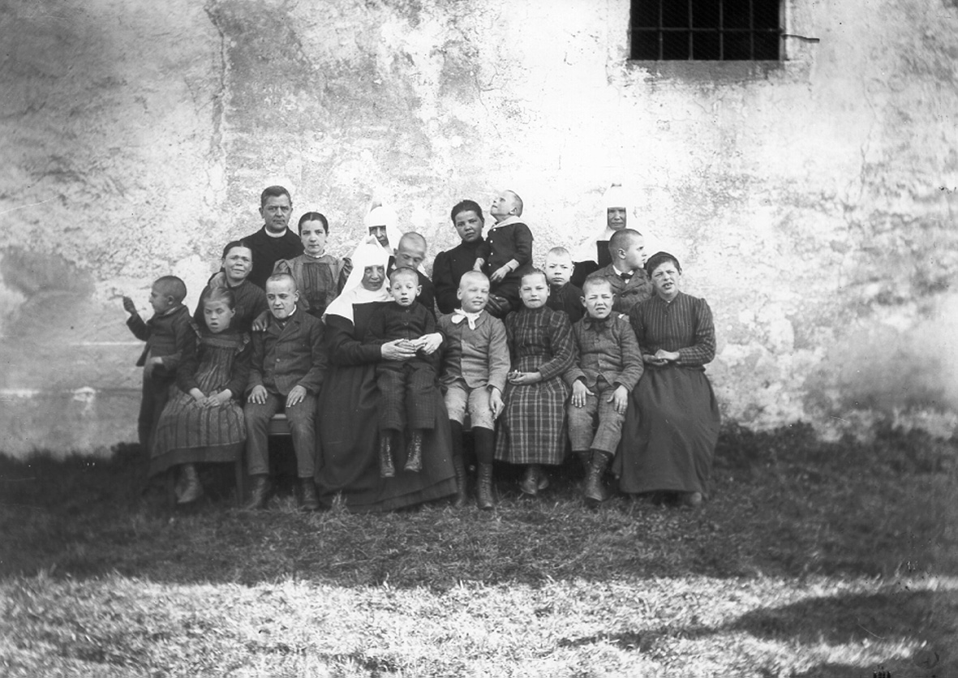
Eine Gruppe von BewohnerInnen der Anstalt in Hartheim mit Schwestern des Hl. Vinzenz von St. Paul, einer Betreuerin und einem Priester an der Schlossaußenmauer (Datum der Aufnahme: ca. 1910)

Aufbau und Einrichtung der Tötungsanstalt Hartheim
Die behinderten BewohnerInnen und das Betreuungspersonal wurden unmittelbar vor dem Beginn des Umbaus und dem Einbau der Tötungsanlagen im März und April 1940 in andere Einrichtungen verlegt. Die Räume, die in direktem Zusammenhang mit der Ermordung der Opfer und der Beseitigung ihrer Leichen standen, befanden sich im Erdgeschoß des Schlosses und gruppierten sich um den 11 x 14 Meter großen Innenhof des Schlosses. Im ersten Obergeschoß waren die Verwaltungskanzlei und Wohnräume der Belegschaft, im zweiten Obergeschoß weitere Büro- und Wohnräume und im dritten Stock ausschließlich Wohnungen eingerichtet.

Der Arkadengang, durch den die Opfer vom Ankunftsbereich im Westen des Schlosses zum Auskleideraum gebracht wurden, war mit Holzbrettern vom Innenhof des Schlosses abgetrennt. Zum einen sollte dies als Sichtbarriere zwischen Opfern und Personal dienen und zum anderen ein Weglaufen verhindern bzw. das Durchschleusen der zur Vernichtung vorgesehenen Menschen erleichtern. Zur Abschottung nach außen wurden die Fenster im Erdgeschoß blickdicht verschlossen.

Die Gaskammer, auf der Ostseite des Schlosses, welche den Eindruck eines Duschraums machen sollte, war durch eine Stahltür vom so genannten Aufnahmeraum getrennt und hatte anfangs einen Holzfußboden sowie hölzerne Sitzgelegenheiten. Später wurde der Boden betoniert und verfliest. Auch auf die Seitenwände kamen Fliesen. An der Decke befanden sich drei Brausen, das Fenster war mit einem Scherengitter versehen, welches sich noch heute an seinem Platz befindet.

Von der Gaskammer führte wiederum eine Stahltür in den Technikraum mit den Gasflaschen, von wo aus die Einleitung des Gases gesteuert wurde. Eine dritte Tür führte aus der Gaskammer in den Schlosshof. Diese Tür wurde vermauert, jedoch baute man ein Guckloch ein, durch das die Vorgänge im Raum beobachtet werden konnten.

Zwischen dem Technikraum und dem Krematoriumsraum befand sich noch der Leichenraum. Hierhin brachte man die Leichen vor der Verbrennung und entfernte jenen Körpern, die mit einem Kreuz versehen waren, die Goldzähne. In einem auf der gegenüberliegenden Seite des Hofes eingerichteten Sezierraum wurden vom Arzt ausgewählte Leichen seziert und Gehirne entnommen.

Die Vermutung, in Hartheim hätten auch Experimente an Lebenden stattgefunden, kann nicht eindeutig bestätigt werden. Die Tötungsanstalt wurde mit einem eigenen Krematoriumsofen ausgestattet. Der mit Koks beheizte Ofen verfügte über zwei Kammern („Muffeln“), in denen insgesamt bis zu acht Tote gleichzeitig verbrannt worden sein sollen.

Der Vernichtungsvorgang
Transporte zur Tötungsanstalt: Hartheim war die dritte Tötungsanstalt der NS-Euthanasieaktion „T4“, die im Deutschen Reich in Betrieb ging. Behinderte und psychisch kranke BewohnerInnen von oberösterreichischen Pflege- und Behinderteneinrichtungen waren die ersten Opfer, die ab Mai 1940 zur Ermordung nach Hartheim gebracht wurden. Zuvor wurden sie mit Hilfe eines Meldebogens durch Ärzte oder das Pflegepersonal in den Anstalten erfasst und zentral durch T4-Gutachter (Ärzte, Anstaltsleiter und Professoren) als arbeits- und leistungsunfähig bzw. unheilbar eingestuft. Die Einstufung passierte auch willkürlich - und die Opfer wurden somit zur Tötung freigegeben.

Die Transporte aus den größeren Anstalten kamen zumeist mit der Eisenbahn nach Linz. Direkt am Hauptbahnhof in Linz selektierten der Leiter der Tötungsanstalt Hartheim, Dr. Rudolf Lonauer, oder sein Stellvertreter, Dr. Georg Renno, jene Menschen, die sofort in Hartheim getötet werden sollten. Die übrigen Personen kamen vorübergehend in die „Gau-Heil- und Pflegeanstalt Niedernhart“ in Linz. Die Dauer des Aufenthalts in Niedernhart war nur kurz, zumeist nur wenige Tage, und richtete sich „[…] nach Maßgabe der Kapazitäten der Tötungseinrichtung“.

Die Transporte aus Linz ins ca. 18 km entfernte Hartheim wurden mittels Bussen und Fahrern, die beide von der Reichspost stammten, vorgenommen. Parallel zu den großen Eisenbahntransporten gab es aber auch über längere Distanzen Bustransporte. Vor allem in kleineren Anstalten holte man die für die Vernichtung selektierten Personen mit dem Bus ab. Für den Transport standen in Hartheim ständig drei Busse in Bereitschaft, deren Fenster nach einiger Zeit des Fahrbetriebs undurchsichtig gemacht worden waren.
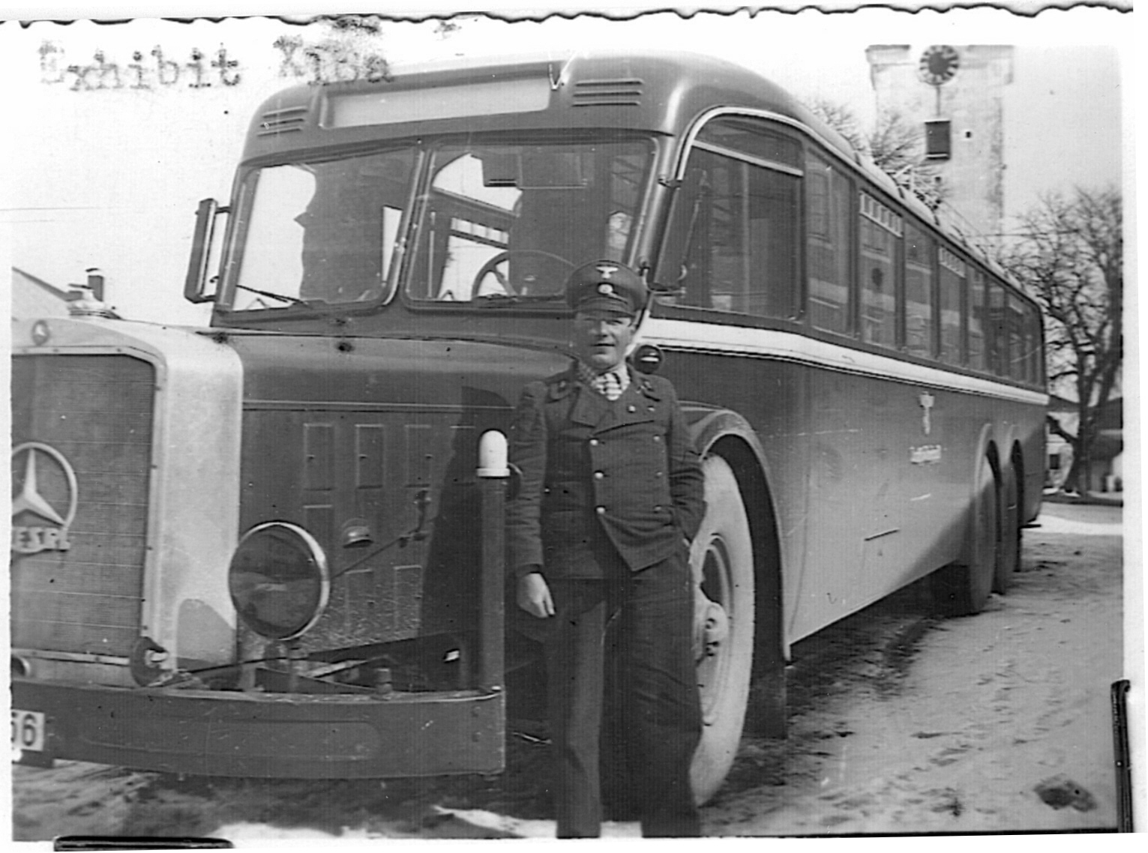
In Hartheim eingesetzter Bus mit Chauffeur (Datum der Aufnahme unbekannt)

Die Ankunft in Hartheim: Am Anfang waren die Busse noch durch das Tor des Wirtschaftstraktes bis vor den Haupteingang des Schlosses gefahren. Da man jedoch nach einiger
Zeit größere Mercedesbusse verwendete, die nicht mehr durch die Toreinfahrt passten, wurde an der Westseite des Schlosses ein Holzschuppen gebaut.

Dieser diente auch der Abschirmung von der Umgebung und der Vereitelung von Fluchtversuchen der herangebrachten Menschen. Nach ihrer Ankunft in Hartheim wurden die Opfer ausgekleidet und in den so genannten Aufnahmeraum in der Nordostecke des Erdgeschoßes geführt. Die als „Pflegerin“ in Hartheim tätige Maria Lambert beschrieb das Prozedere nach dem Verlassen der Busse folgendermaßen: „Die Kranken wurden aus dem Omnibus in den sog. Entkleidungsraum geführt. Sie mussten sich dort nackt ausziehen. Die Kleider der Kranken wurden zunächst einzeln zusammengewickelt und dann auf die Kammer gegeben. Wir Pflegerinnen zogen jeden der Kranken einzeln aus. Wir erzählten ihnen, sie kämen nun in ein Säuberungsbad. Die Kranken waren aufgrund dieser Schilderung völlig arglos. Nach der Entkleidung wurden die Kranken einzeln oder zu zweit dem Arzt vorgeführt.“

Der Arzt nahm Einsicht in die Krankenakten, während eine Pflegeperson den Vorgeführten mit einer laufenden Nummer stempelte und jene Personen zusätzlich mit einem Kreuz auf dem Rücken kennzeichnete, bei denen Goldzähne vorhanden waren. Dann wurden die Personen in einen nebenan befindlichen Raum geführt und fotografiert. In Ausnahmefällen sollen „der eine oder andere Kranke zurückgestellt […] und wieder in die Anstalt zurückgeführt“ worden sein.

Der Vergasungsvorgang und die Verbrennung im Krematorium: Nach diesem „Aufnahmevorgang“ brachte man die Opfer unter dem Vorwand, sie würden geduscht, in die Gaskammer. Die Stahltüre wurde geschlossen und der jeweilige Arzt leitete Kohlenmonoxyd in die Gaskammer ein, so der ehemalige Brenner Nohel. Die Zeitspanne bis zum Eintreten des Todes dauerte laut Zeugenaussagen 10 bis 15 Minuten. In der Regel wurden 30 bis 35 Personen zugleich in die Gaskammer gebracht. Bei größeren Transporten kam es aber auch vor, dass mehr Menschen in den ca. 25 m² großen Raum gepfercht wurden. Insgesamt ermordete man in Hartheim laut der so genannten „Hartheimer Statistik“, einem 1945 im Schloss gefundenen Dokument aus der T4-Verwaltung, während der „Aktion T4“, die hier bis zu ihrer allgemeinen Einstellung Ende August 1941 andauerte, 18.269 Menschen.

Nachdem die Entlüftung der Gaskammer durchgeführt worden war, mussten die Heizer („Brenner“) die Leichen aus der Gaskammer in den Totenraum bringen.

Dieser Raum lag zwischen dem kleinen Raum mit den Gasflaschen und dem Krematoriumsraum. Über diese Tätigkeit gab der „Brenner“ Vinzenz Nohel zu Protokoll: „Das Wegbringen der Toten vom Gasraum in den Totenraum war eine sehr schwierige und nervenzermürbende Arbeit. Es war nicht leicht, die ineinander verkrampften Leichen auseinander zu bringen und in den Totenraum zu schleifen. Diese Arbeit wurde anfänglich auch insoferne erschwert, als der Boden holprig war und als man den Boden betonierte, rauh gewesen ist. […] Später als der Boden befliest war, haben wir Wasser aufgeschüttet. Dadurch war die Beförderung der Toten bedeutend leichter. Im Totenraum wurden die Leichen aufgeschichtet.“

Wenn an manchen Tagen 100 bis 120 Menschen ankamen, konnte es auch zwei bis drei Tage dauern, bis alle Leichen verbrannt waren. Vor der Verbrennung brachen die Krematoriumsarbeiter wie erwähnt den speziell markierten Körpern noch die Goldzähne aus dem Mund. Manche Leichen wurden vor der Verbrennung seziert. Entnommene Gehirne wurden haltbar gemacht und zum Zwecke der Forschung verschickt.

Da die Körper bei der Verbrennung nicht vollständig zu Asche zerfielen, wurde eine elektrische Knochenmühle eingesetzt. Ein Teil der Asche wurde in den Urnen, welche jeweils rund 3 kg fassten, versandt. Die übriggebliebene Asche füllte man in Säcke und brachte sie mit einem in Hartheim stationierten Lieferwagen zur Donau, zeitweise wurde Asche auch auf dem Dachboden gelagert. Die für die Angehörigen bestimmten Urnen wurden wahllos befüllt.

Die Verständigung der Angehörigen: Nach der Ermordung der Opfer gestaltete sich die bürokratische Abwicklung der Todesfälle in Hartheim wie in den anderen Tötungsanstalten der „T4“.

Die Sterbefälle wurden aus Tarnungsgründen in einem eigens eingerichteten Sonderstandesamt beurkundet und die Angehörigen sowie die zuständigen Behörden verständigt. Die Sterbeurkunden und -benachrichtigungen enthielten falsche Todesursachen und -daten.
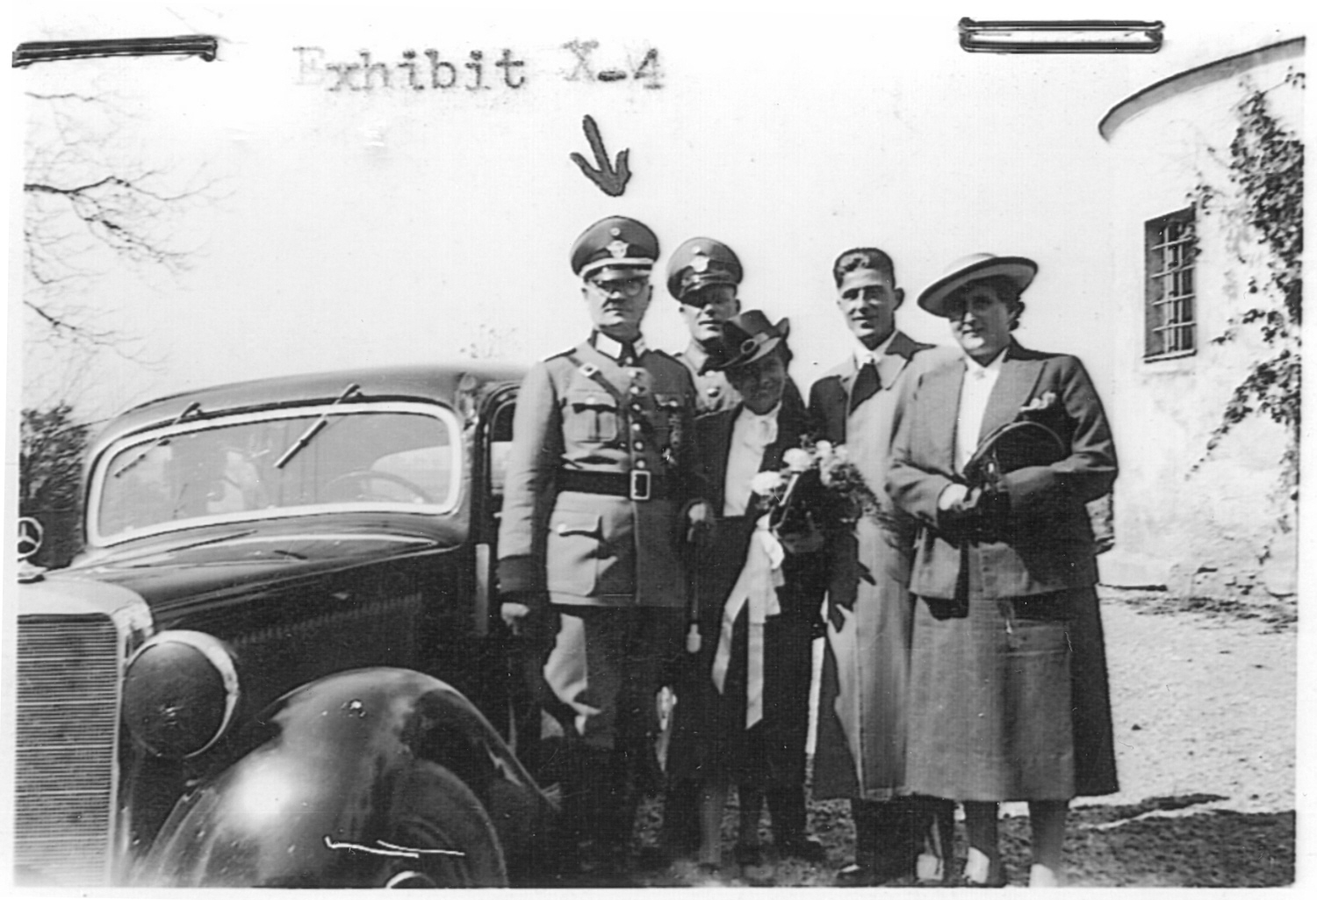
Anlässlich einer Hochzeit in Hartheim entstandenes Bild (September 1940). V. l. n. r.: der Trauzeuge Christian Wirth, Büroleiter der Tötungsanstalt Hartheim (ab 1942 Inspekteur der Vernichtungslager der „Aktion Reinhardt“), der stv. Büroleiter Franz Reichleitner (ab 1942 Kommandant des Vernichtungslagers Sobibor), die Braut Elisabeth Vallaster, geb. Gust („Pflegerin“ in Hartheim), der Bräutigam Josef Vallaster, Krematoriumsarbeiter in Hartheim (ab 1942 Aufseher in Sobibor, 1943 beim dortigen Häftlingsaufstand getötet) und die Trauzeugin Gertrude Blanke („Oberschwester“ in Hartheim)

Wahrnehmung, Auswirkungen und Kontinuitäten
Die zahlreichen ankommenden Busse, der aufsteigende Rauch aus dem Kamin und die damit verbundene Geruchsbelästigung sowie die Transporte der Asche und Knochenreste zur Donau bewirkten, dass die Bevölkerung in der Umgebung relativ schnell Kenntnis über die Vorgänge im Schloss erlangte. Einige BewohnerInnen in unmittelbarer Umgebung hatten mit dem Personal Kontakt und wussten daher über die Morde Bescheid. Karl Schuhmann, Mitglied einer Widerstandsgruppe, lebte in unmittelbarer Nachbarschaft des Schlosses und berichtete von einer großen schwarzen
Rauchwolke aus einem von außen nicht sichtbaren Schornstein nach der Ankunft von Transporten und
von zeitweiligem fürchterlichen Verbrennungsgeruch.

Auch die Pfarrchronik Alkoven vermerkte den häufigen Rauch und den „penetranten Gestank“. Bei den Transporten zur Donau gingen des Weiteren öfters Aschen- und Knochenreste verloren. Diese wurden zum Teil am Wegrand von der Bevölkerung zu kleinen Haufen geformt.

Nach dem Ende der „Aktion T4“ im August 1941 wurden bis Ende 1944 rund 10.000 KZ-Häftlinge und ZwangsarbeiterInnen ermordet. Nach dem Ende der Morde wurden die Tötungsanlagen entfernt und die Täter versuchten die Spuren ihrer Verbrechen zu verwischen. Im Juni und Juli 1945 erfolgte die erste Untersuchung der Morde im Schloss Hartheim durch ein Team der US-Army.

Der OÖ. Landes-Wohltätigkeitsverein plante nach der 1948 erfolgten Rückgabe des Schlosses in demselben wieder eine Behinderteneinrichtung zu betreiben, konnte aber sein Vorhaben nicht sofort umsetzen. Der ehemalige Direktor der Hartheimer Behinderteneinrichtung Mittermayer führte 1957 in einem Brief aus: „Das Jahr 1938 brachte Beschlagnahme und Enteignung und die 182 Pfleglinge gingen buchstäblich
in Rauch auf und das Schloß wurde eine Brandstätte ganz singulärer Art: von überall her kamen große, fensterverhängte Autobusse, vollbesetzt mit Menschen, die nach wenigen Stunden nur mehr ein Häuflein Asche bildeten.“

Eine Aufarbeitung der Geschehnisse im Schloss gab es vorerst nicht. Ab 1954 bewohnten nach einem Donauhochwasser Hochwassergeschädigte, später bis zu 30 Mietparteien das Schloss. 1965 begann der OÖ. Landes-Wohltätigkeitsverein (heute GSI Gesellschaft für soziale Initiativen)
in unmittelbarer Nähe mit dem Bau einer Einrichtung für Menschen mit Behinderungen, dem Institut Hartheim. Der Trägerverein sah das neue Institut als „lebende Sühnestätte für alle Opfer im Schloss Hartheim“. 1969 wurde im Schloss eine erste Gedenkstätte für die Opfer der Morde errichtet.

1997 beschloss das Land Oberösterreich das Schloss zu einem Lern- und Gedenkort umzuwandeln und begann 1999 mit der Übersiedlung der im Schloss lebenden MieterInnen in Ersatzwohnungen.

Seit einer Sonderausstellung des Landes Oberösterreich im Jahr 2003 ist das völlig renovierte Schloss Hartheim ein Lern- und Gedenkort und wurde 2010 von über 17.000 Menschen, im besonderen Maße von SchülerInnen, besucht. Tendenz steigend.

Der blinde Fleck
Ernst Klee (geschrieben 1995)
Wie Lehrer, Ärzte und Verbandsfunktionäre die „Gebrechlichen“ der Verstümmelung und der Vernichtung auslieferten. Bis heute hält sich die Legende, den Blinden sei im „3. Reich“ nichts geschehen. Doch viele der „Lichtlosen“, wie auch der Gehörlosen und „Taubstummen“, wurden zwangssterilisiert oder starben in den Mordanstalten der Nazis.

Fritz Hartmann, von Geburt an blind, ist in der Nazizeit aufgewachsen. In seiner Umgebung wurde Hitler als Messias verehrt. Das Horst-Wessel-Lied („Die Fahne hoch“) konnte der Fritzel auswendig, sang es begeistert mit. Nur die Zeile „Der Tag für Freiheit und für Brot bricht an“ wollte nicht über seine Lippen. Mit seiner ebenfalls blinden Schwester Else besuchte er die Blindenschule in Ilvesheim bei Mannheim. Dort paukten ihnen sehende Lehrer ein: „Ich bin geboren, deutsch zu fühlen, bin ganz auf deutsches Denken eingestellt.“

Deutsches Denken ließ sich im Gesetz zur Verhütung erbkranken Nachwuchses von 1933 studieren. Das „Erbgesundheitsgesetz“ legalisierte die Zwangssterilisierung von insgesamt 400.000 psychisch Kranken, Behinderten und „sozial Lästigen“. Fritz Hartmann erinnert sich noch heute: „Ich hatte Angstträume und wunderte mich, daß die Lehrer und auch die Blinden so feige waren und nicht wenigstens sagten, ihr Nazis seid Schweine.“ Unter den Sterilisierten war auch die Freundin seiner Schwester: „Daß man dieses stille, gescheite Mädel, das im übrigen später mehr als fünfzig Jahre lang Organistin in ihrer Kirchengemeinde war, sterilisiert hat, zeugte doch davon, daß das Schweine waren, die so etwas taten.“

Hartmann ist nach eigener Einschätzung einer der wenigen Blinden, welche die Nazizeit nicht ausblenden. So erzählt er auch, daß er 1936 in den HJ-Bann B (Blinde) gekommen ist. Daß es blinde Hitlerjungen gab, wissen nicht einmal NS-Forscher. Krüppel-Funktionäre und Sonderpädagogen, manche sicher im Glauben, etwas Gutes zu tun, kämpften schon früh um die Aufnahme der „Gebrechlichen“ in die HJ.

Sonderbann und Pimpfenprobe
Für Blinde, Gehörlose und „Taubstumme“ wurde 1934 je ein „Sonderbann“ zugelassen. Die Körperbehinderten folgten 1935. Die Hilfsschüler durften erst 1936 das „Ehrenkleid des Führers“ anlegen. Voraussetzung war das Bestehen der „Pimpfenprobe“, die neben sportlichen Leistungen die Kenntnis etwa des Horst-Wessel- und des HJ-Fahnen-Liedes verlangte. Der Bann K (Körperbehinderte) wurde bereits 1937 wieder aufgelöst.

Am eifrigsten betrieben Lehrer der Staatlichen Blindenanstalt Berlin-Steglitz die Aufnahme der „Lichtlosen“ in die HJ. Einer von ihnen war Hellmuth Söllinger, SA-Mann seit 1928, ein, wie er sich selbst rühmte, „alter Nationalsozialist und junger Blindenlehrer“. Schon in den ersten Wochen der NS-Herrschaft, im Februar 1933, war in der ältesten deutschen Blindenschule die blinde HJ gegründet worden.

Wenige Monate später, im Dezember 1933, erschien der Weckruf, der sich im Untertitel „Mitteilungsblatt für die Hitler-Jugend aller deutschen Blindenanstalten“ nannte. Das Blatt wurde in Punktschrift gedruckt, mußte aber zwecks Zensur in Schwarzschrift übersetzt werden. 1934 wurde das Steglitzer Blindenblatt zum amtlichen Organ der Reichsjugendführung für die blinde Hitlerjugend (Zeitschrift für die nationalsozialistische blinde Jugend).

Sonderschulrektor Uwe Benke („Wie blind ist die blinde Hitlerjugend?“) hat die Geschichte der Steglitzer Blinden-HJ aufgearbeitet. Zwei Photos aus dem Anstaltsalltag erscheinen geradezu makaber: Die eine Aufnahme zeigt blinde Mädchen, die im Rassekundeunterricht sogenannte Rasseköpfe („Neger“) betasten. Das andere Bild zeigt blinde HJ-Angehörige, die mit leerem Blick den Hitlergruß üben. Die „Lichtlosen“ durften Uniform tragen, mußten aber die HJ-Armbinde durch die Blindenbinde (drei schwarze Punkte auf gelbem Tuch) ersetzen. Blinde mit schweren körperlichen Gebrechen durften das braune „Ehrenkleid“ zwar anziehen, aber das Anstaltsgelände nicht verlassen. „Schwachsinnigen“ Blinden war die Aufnahme in die HJ grundsätzlich versagt. Ein Pädagoge: „Jungen, die rechtsum und linksum nie lernen, kann die HJ nicht gebrauchen + Der Hitlerjunge in seiner schmucken Uniform darf in seinem Gesicht keine Züge geistiger Verblödung tragen.“

Ein Blinder erkannte schon früh die braune Gefahr: Rudolf Kraemer, der dank reicher Eltern eine allgemeine Schule besucht und in Jura und Philosophie promoviert hatte. Im Februar 1933 erschien seine Schrift „Kritik der Eugenik vom Standpunkt des Betroffenen“. Hellsichtig warnte Kraemer davor, „nur aus Gründen der Nützlichkeit dem höchsten Rechtsgut, dem Leben, den Schutz zu entziehen“.

Der Marburger Ordinarius für Hygiene, Professor Wilhelm Pfannenstiel, konterte in den Beiträgen zum Blindenwesen, der nationalsozialistische Staat habe durchaus das Recht, „zur Gesundung des Volksganzen unbrauchbare Elemente auszumerzen“. Pfannenstiel wurde SS-Standartenführer und beratender Hygieniker der SS. Im August 1942 begaffte er im Vernichtungslager Belzec die Vergasung der Juden durch ein Guckloch. Der blinde Rudolf Kraemer starb im Juli 1945 gebrochenen Herzens. Der verblendete Pfannenstiel lobte in einer Zeugenaussage noch 1960 die „sauberen sanitären Einrichtungen“ der Mordstätte.

Die NS-Zeit blieb unter den Blinden lange tabu. Erst 1986 erschien im Buchhandel eine Doktorarbeit über „Blindheit und Eugenik“. Verfasser ist der Psychiater Gabriel Richter, der durch seinen kriegsblinden Schwiegervater auf das Thema gekommen war. Richter wurde massiv angegriffen, weil ausgerechnet ein Sehender den blinden Fleck in der Vergangenheit thematisiert hatte.

Die heftige Reaktion läßt sich erklären: Willfährig hatten 1933 die (gleichgeschalteten) Behindertenverbände das Gesetz zur Verhütung erbkranken Nachwuchses begrüßt. So beteuerte der Verein der blinden Akademiker, das Sterilisierungsgesetz um der Zukunft des deutschen Volkes willen „rückhaltlos“ anzuerkennen. Blinde sollten „dieses Opfer in innerer Freiheit“ bringen. Carl Strehl, Begründer der Vereinigung der blinden Akademiker und der Marburger Blindenstudienanstalt, schlug sogar vor, Blinde als Gutachter an den Sterilisierungsgerichten einzusetzen: „Durch dieses Verfahren würde den betroffenen Blinden ein Teil ihres unberechtigten Mißtrauens genommen.“

Bis heute hält sich die Legende, den Blinden sei im „3. Reich“ nichts geschehen. Doch in den Akten der Psychiatrie im
fränkischen Ansbach, die eine regelrechte Tötungsabteilung hatte, finden sich Eintragungen über „verstorbene“ Kinder; „(blind!) lacht bei Besuch der Mutter“ oder: „(blind!), gutmütig, zufrieden“. In der hessischen Mordanstalt Hadamar (nahe Limburg) sind 1944 fünf „Insassen“ der Blinden-Anstalt Frankfurt am Main getötet worden. Bei fast allen, so die Auskunft der Gedenkstätte Hadamar, lautete die Diagnose: „Außer mit Blindheit mit keiner Krankheit behaftet“.

Die Blinden starben etwa zwei Wochen nach ihrer Einlieferung. Am längsten, nämlich fast vier Wochen, überlebte ein blinder Arbeiter mit schwammiger Diagnose: „ein gewisser Grad von Imbezillität“. Der graduell Schwachsinnige hatte von 1934 bis 1942 in der Frankfurter Blinden-Anstalt gelebt und als Mattenflechter gearbeitet. 1942 war er in die Anstalt Eichberg bei Wiesbaden gekommen, die in der Bevölkerung als Mordstätte verschrien war. Verzweifelt bat der Mattenflechter die Blinden-Anstalt um eine Rückverlegung. Die Frankfurter Anstalt informierte daraufhin die Eichberger Psychiatrie: „Er gibt an, daß ihm das Leben in der Landesheilanstalt Eichberg unerträglich sei. Solange W. in unserer Anstalt war, hat er uns ständig Schwierigkeiten bereitet + Ich bitte hiermit, dem Obengenannten eröffnen zu wollen, daß wir ihn auf keinen Fall in unser Heim zurücknehmen.“ Der Blinde wird am 12. November 1944 nach Hadamar verlegt, sein Tod am 14. Dezember 1944 beurkundet.

Hackordnung der „Minderwertigen“
In der Hackordnung der „Minderwertigen“ rangierten die Hörbehinderten hinter den Blinden. Es gab Gehörlose, die der NSDAP beitraten, weil sie hofften, als Parteigenosse der Sterilisierung zu entgehen. Die „Gehörgebrechlichen“ fanden in ihrer Verzweiflung kaum Beistand. Eine berliner Fürsorgerin des Reichsverbandes der Gehörlosen Deutschlands e.V. meldete beispielsweise eine 25jährige Taube beim Erbgesundheitsgericht zur Sterilisierung. „Als Fürsorgerin des Reichsverbandes, die zugleich auch Parteigenossin ist“, denunzierte sie die verheiratete Frau: „Sie soll versuchen, um den Eingriff herumzukommen, indem sie angibt, daß sie nicht ertaubt ist.“

Der Reichsverband der evangelischen Taubstummen-Seelsorger Deutschlands forderte in einem Aufruf sogar von seinen Schützlingen: „Denke an die Zukunft Deines Volkes und bringe dieses Opfer.“ Der Ratschlag der Pastoren: „Wir wissen, daß denen, die Gott lieben, alle Dinge zum Besten dienen.“ Eine der wenigen, die wenigstens einmal Anteilnahme erlebte, ist die gehörlose Fanny Mikus. Sie wurde trotz Sterilisierung schwanger, mußte ihr Kind abtreiben lassen. Ihr Widerstand wurde mit ärztlicher Brachialgewalt gebrochen. Nach der Operation weinten Krankenschwestern an ihrem Bett. Kommentar einer der Schwestern: „Die spinnt.“

Niemand hat das Leid der Gehörlosen und die Liebedienerei der Funktionäre intensiver erforscht als der Bremer Gehörlosenlehrer Horst Biesold. Sein Buch „Klagende Hände“
ist 1988 erschienen, seitdem fühlt er sich geächtet. Die „Paulinenpflege“ im württembergischen Winnenden öffnete Biesold allerdings ihr Archiv. In dieser Einrichtung der Inneren Mission hatte sich Parteigenosse Pastor Müller als „Rassenpfleger“ betätigt. So drängte er 1939 das Erbgesundheitsgericht in Stuttgart, das abschließende Urteil über eine vierzehnjährige Gehörlose zu schicken: „Ich bitte um baldige Zusendung des Endgültigkeitszeugnisses, damit die Unfruchtbarmachung noch möglichst zeitig vor der Konfirmation durchgeführt werden kann.“

Aus der „Paulinenpflege“ wurden 1941 sieben Bewohner zur Vergasung in Hadamar abgeholt. Aus der Taubstummen- und Fürsorgeanstalt der Ziegler'schen Anstalten in Wilhelmsdorf (Kreis Ravensburg) wurden siebzehn Zöglinge abtransportiert. Vergebens hatte Heimleiter Heinrich Hermann eingewandt, die „Taubstummen“ könnten zwar „nicht in der Welt draußen ihr eigenes Brot verdienen“, leisteten aber wirklich nützliche Arbeit. Einer kehrte später zurück, die anderen starben in der Gaskammer von Hadamar.

Die als „minderwertig“ Gebrandmarkten durften kein Mitgefühl und schon gar keine Solidarität erwarten. So diffamierten sie ihrerseits andere: die „Kriegsblinden“ gingen in der Sterilisierungsdebatte schon 1933 auf Distanz zu den „Zivilblinden“: „Uns ... geht diese Streitfrage nur sehr wenig an", heißt es in der Zeitschrift „Der Kriegsblinde“. Denn: „Kriegserblindung ist kein Erbübel.“

Die Sehschwachen distanzierten sich wiederum von den Blinden, die Schwerhörigen von den Gehörlosen. So wurde 1936 eine eigene Schwerhörigen-HJ gegründet. Im Hörbehindertenblatt „Der Kämpfer“, das sich im Untertitel „Deutsche Zeitschrift für Schwerhörige und Ertaubte“ nannte, hatte schon 1934 eine Betroffene den Nachweis zu führen versucht, Schwerhörige seien bessere Nazis; „Der Nationalsozialismus soll aus der Tiefe erfaßt werden, ... In dieser Hinsicht ist aber der Schwerhörige dem Guthörenden oft weit voraus.“

Auch taube Gehörlosenfunktionäre arbeiteten den Nazis zu. Einer von ihnen war Fritz Albreghs, Reichsbundesleiter des Reichsverbandes der Gehörlosen Deutschland, der sich in NS-Uniform auf einer Postkarte verewigen ließ. Im Kämpfer bezichtigte sich 1934 ein Hörgeschädigter, er sei für die „Qualität des Volksbestandes“ untragbar und habe sich deshalb sterilisieren lassen. Die gehörlose Emilie Klüsener-Esch, 1932 der NS-Frauenschaft beigetreten, ließ sich freiwillig sterilisieren, obwohl sie, so Biesold in seinem Buch „Klagende Hände“, aus einer „erbgesunden“ Familie stammte.

Gabriel Richter fand im Archiv der Marburger Blindenstudienanstalt die Selbstanpreisung einer sterilisierten Schülerin („Ich trage für euch das Mutfähnlein“). Die Blinde: „Wer ist so verroht, daß er sein Leid in seinem Kinde wiederholt sehen möchte?“

Die jüdischen Behinderten wurden schon früh verstoßen. Im Juli 1933 führte der Verein der blinden Akademiker den Arierparagraphen ein, wonach Juden nicht Mitglieder sein können.

Über das Schicksal dieser Blinden ist wenig bekannt. Einer, Ludwid Cohn aus Breslau, wurde 1933 als Blindenpfleger gefeuert: Ein jüdischer Blinder, hieß es zur Begründung, dürfe keine arischen Blinden betreuen. Cohn kam 1942 ins Ghetto Theresienstadt, wo damals etwa 1.200 Blinde zusammengepfercht lebten. Sie wurden nach und nach in Vernichtungslager wie Belzec oder Treblinka abtransportiert.

Behinderte in der Gesellschaft
Manfred Srb (geschrieben 1996)
Einsteigen möchte ich mit einem Zitat von Peter Singer, australischer Wissenschaftler und Cheftheoretiker der sogenannten „neuen Euthanasie“, einst engagierter Tierbefreier, der die Gleichstellung von Mensch und Tier propagiert. Er vertritt die Ansicht: „Die Tötung eines behinderten Säuglings ist nicht moralisch gleichbedeutend mit der Tötung einer Person. Sehr oft ist sie überhaupt kein Unrecht“.

Mensch, so Singer, ist nämlich nicht gleich Mensch und weiters meint er in seinem 1984 erschienen Buch „Praktische Ethik“, daß „das Leben eines Neugeborenen (damit ist ein stark behindertes Kind gemeint) weniger Wert hat als das Leben eines Schweines, eines Hundes, eines Schimpansen“.

Singer ist aber auch Direktor des „Centre for Human Bioethics“ an einer australischen Universität, die ein von der Wirtschaft stark gefördertes und weltweit bekanntes Institut für Gen- und Reproduktionstechnik besitzt. Mit seiner Ethik begründete Singer nun unter anderem auch, daß Labortiere durch menschliches „Material“ ersetzt werden können.

Singer war im Jahre 1989 auf Vortragstournee in Deutschland - unter anderem sollte er auch an einer Großveranstaltung der Lebenshilfe teilnehmen - wurde aber von AktivistInnen der Behindertenbewegung an seinen öffentlichen Auftritten gehindert, was zu beträchtlichem Aufsehen führte.

Singer in Österreich
Leider konnten wir uns in Österreich damals nicht so gut behaupten: Singer wurde vom damals darniederliegenden „Club 2“ im ORF eingeladen, seine Thesen, die für die meisten Betroffenen schlicht ein Aufruf zum Mord sind, über das Fernsehen zu verbreiten. Heftige Proteste der österreichischen Behindertenbewegung, aber auch von anderen Engagierten (so etwa brachte das Dokumentationsarchiv des österreichischen Widerstandeseine Anzeige wegen Verdachtes der
Propaganda für „Euthanasie“ ein) konnten die Redaktion jedoch leider nicht davon abbringen, die bereits vorher aufgezeichnete Diskussion auszustrahlen. Ich lehnte damals eine Einladung in den Club ab, weil ich nicht bereit war, über mein Lebensrecht zu diskutieren.

Damit stand auch für Österreich über Nacht das Thema „Vernichtung der Lebensunwerten“ wieder zur Diskussion: Ich und viele andere Betroffene wurden von dieser plötzlich auftauchenden Bedrohung unseres Lebensrechtes geradezu überrumpelt. In diesem Zusammenhang wurde auch der leider sehr zutreffende Begriff der „neuen Behindertenfeindlichkeit“ geprägt, der immer noch Geltung hat.

Doch mit dem Auftritt Singers im Club 2 sollte es nicht genug sein: Ein Jahr später trat der deutsche Philosoph Georg Meggle am Innsbrucker Institut für Philosophie mit einem Vortrag über „Philosophie und der Wert des Lebens“ äußerst unangenehm in Erscheinung. Meggle - ein Sympathisant von Singer - vertritt die Ansicht, es wäre möglich, den Wert des menschlichen Lebens zu bestimmen und daher gebe es auch unwertes Leben. Wenn aber behinderte Menschen unfähig seien, zu entscheiden, ob sie getötet werden wollen oder nicht, sei es ethisch begründbar, daß andere Personen unter Beurteilung der Situation des Betroffenen über die Tötung von behinderten Menschen entscheiden.

Dieser Vortrag konnte zwar nicht mehr verhindert werden,
er löste aber Empörung und heftige Reaktion aus: In einem offenen Brief von Betroffenen hieß es „Meggle und Singer setzen damit eine Tradition der Nazis fort, auch wenn sie
dies immer wieder heftig bestreiten“.

Ich stellte damals eine Parlamentarische Anfrage an den damaligen Wissenschaftsminister, Erhard Busek, in der ich Meggles Stellungnahme zu der von mir übersandten Mitschrift seines Vortrages verlangte: Die Antwort war vernichtend!

Doch bereits einen Monat vorher sollte Helga Kuhse, eine Mitarbeiterin und Co-Autorin von Peter Singer an der NÖ. Landesakademie und am 2. anatomischen Institut der Uni Wien, einen Vortrag halten zum Thema „Tötungsverbot und Sterbehilfe: Moralische Fragen der Euthanasie“. Kuhse vertritt unter dem Motto „Einige Leben sind wertvoller als andere“, u. a. die Auffassung, daß die Tötung behinderter Säuglinge das Gesamtglück der Familie steigern würde und daher zu erlauben sei. Um diese Tötung übers Herz zu bringen, sollen sich die Eltern einreden, ihr Kind sei ja noch gar kein richtiger Mensch, der ein Recht auf Leben habe!

Diesmal gelang es uns, Aktivisten der Behindertenbewegung und Sympathisanten, die beiden Vorträge zu verhindern: Unter anderem forderten wir vom „Forum der Behinderten- und Krüppelinitiativen“ eine Erklärung von den Veranstaltern, daß das menschliche Leben unantastbar ist und „unantastbar bleiben“ muß und hielten fest, daß die „Freiheit der Wissenschaft ... zumindest ethische Grenzen“ hat. Zu meinem Protesttelegramm erklärte der Dekan der Medizinischen Fakultät, Otto Kraupp, gegenüber dem STANDARD, er habe „gar nicht gewußt, wer das sei“ und veranlaßte die Absetzung der Vorlesung. Unseren damaligen Erfolg hatten wir zu einem guten Teil auch dem STANDARD zu verdanken, von dem ich über die Vorträge informiert worden war, und dann den Widerstand organisieren konnte.

Einen neuen Höhepunkt erreichte der Streit um die neue „Euthanasie“-Debatte in Österreich mit der Ankündigung,
das 15. Internationale Wittgenstein-Symposium solle im Sommer 1991 in Kirchberg a. Wechsel unter dem Thema „Angewandte Ethik“ stehen: Dabei sollten - Sie werden es bereits ahnen - unter anderem Peter Singer, Georg Meggle sowie noch weitere Wissenschafter, welche die Thesen Singers schon bisher in der Öffentlichkeit vertreten oder unterstützt haben, zu Wort kommen.

Diese Ankündigung löste bei uns Betroffenen Wut und Empörung aus und wir setzten alles daran, um die Auftritte der „Euthanasie“-Befürworter zu verhindern: Wir protestierten beim Veranstalter, kündigten Protestaktionen am Tagungsort an und ich richtete abermals eine Parlamentarische Anfrage an den Wissenschaftsminister in der ich Auskunft darüber wollte, in welcher Höhe diese Veranstaltung vom Ministerium subventioniert wird. Die Dinge eskalierten und schließlich wurde die ganze Veranstaltung abgesagt. Natürlich gab es auch keine Subventionen. Diese Absage hatte eine umfassende Debatte im STANDARD zur Folge. Dabei fand sich zwar kein Philosophieprofessor, der die Thesen von Singer und Meggle direkt unterstützt hat, dafür wurde aber allen „Euthanasie“-Gegnern Demokratiefeindlichkeit vorgeworfen; von einem wurde gar der „Einsatz der Polizei“ (!) gegen uns gefordert.

Es gibt - ob wir dies nun wahrhaben wollen oder nicht - auch bereits in Österreich wieder eine „Euthanasie“-Praxis und ich werde Ihnen jetzt einige Beispiele dafür bringen:

- Durch das sogenannte „Liegenlassen“ von schwerbehinderten neugeborenen Kindern in Spitälern werden diese oft sogar ganz offiziell dem Tode durch Verhungern, Ersticken oder nicht durchgeführter notwendiger Behandlung preisgegeben. In Deutschland geschieht dies mehr als 1.000mal pro Jahr, von Österreich liegen keine Zahlen vor - wahrscheinlich will das auch niemand so genau wissen.
- Die „Deutsche Gesellschaft für humanes Sterben“, die das Recht auf den eigenen Tod propagiert, treibt auch in Österreich ihr Unwesen. Sie bietet ihren Mitgliedern Sterbehilfe mittels Zyankali an.
- Genetische Beratungen und Vorsorgeuntersuchungen werden mit dem Ziel angeboten, behinderte Kinder VOR der Geburt festzustellen; damit sie dann auf ärztliche Empfehlung abgetrieben werden. Das Bundesministerium für Gesundheit bezeichnet dies „als vordringliche Maßnahmen zur Erhaltung der Volksgesundheit“ - kommt Ihnen dieser Ausdruck auch bekannt vor? (BGBl 274/81)

Dazu passen auch die Zwangssterilisationen, die es leider noch immer gibt: In Deutschland wurde vor einigen Jahren geschätzt, daß jährlich mehr als 1.000 geistig behinderte Frauen und Mädchen sterilisiert werden. Vermutlich ist die Zahl jedoch noch wesentlich höher, da es keine statistische Erfassungen gibt. In Österreich, es existieren - Sie wissen das jetzt schon - nicht einmal Schätzungen, soll die Zahl bei etwa 100 Menschen pro Jahr liegen.

Ein sehr prominenter Verfechter dieses schwerwiegenden Eingriffes war ja bekanntlich Prof. Andreas Rett, zu dessen Zeiten als Leiter des Neurologischen Krankenhauses am Wiener Rosenhügel zahlreiche Sterilisationen durchgeführt wurden. Aber nicht nur an diesem Krankenhaus. Mit diesen Eingriffen wird eine Tradition aus der NS-Zeit fortgeführt. Diese Maßnahme ist auch deswegen besonders problematisch, weil sie ja überwiegend ohne Einwilligung der Betroffenen durchgeführt wird. Sehr häufig wird die Zustimmung der Eltern unter Vorspiegelung falscher Tatsachen erschlichen oder es wird moralischer Druck ausgeübt.

Erwähnt werden muß auch noch die sogenannte „Aktive Sterbehilfe“, wie sie in verschiedenen Ländern schon seit längerer Zeit stark diskutiert und etwa in Holland auch schon praktiziert wird: Einige von uns werden sich noch an einen Beitrag im Fernsehen erinnern, der in einer sehr bedrückenden und offenen Art deutlich machte, wie in den Niederlanden praktisch damit umgegangen wird. Einer Studie zufolge sind in diesem Land bereits vor mehreren Jahren rund
2 % der Verstorbenen aufgrund von aktiver Sterbehilfe von Ärzten getötet worden. Unter „Aktiver Sterbehilfe“ versteht man eine gezielte Tötung durch physischen Eingriff, z. B. die Verabreichung einer lebensverkürzenden Substanz mit Tötungsabsicht, um „Schmerzen und Leiden“ zu beenden.

Wie wir gesehen haben, zeigen sich in unserer Gesellschaft wieder Tendenzen, daß die Gemeinschaft verschiedene Gruppen, wie z. B. alte und behinderte Menschen, Kranke oder auch „Unproduktive“ nicht mehr tragen will. Eine ganz besondere Rolle - ich möchte sagen eine Vorreiterrolle - spielt dabei die Wissenschaft: wie einst in der NS-Zeit sind Wissenschafter auch heute wieder Wegbereiter der „Euthanasie“,
d. h. der Ermordung behinderter Menschen.

Die Wissenschafter sagen auch heute wieder, was erstrebenswert ist und was nicht, was brauchbar ist und was unbrauchbar, was wert ist und „unwert“ ist. Bei einer Ideologie, wo Glück und Freiheit von Leid als ausschließlich oberste Werte gelten, dort haben behinderte Menschen und Angehörige anderer Randgruppen keine guten Chancen.

Mit ihren Aussagen kommen die Wissenschafter aber auch allen jenen entgegen, die in behinderten Menschen einen lästigen Kostenfaktor sehen, der bei Kosten-Nutzen-Rechnungen nur allzuoft den Kürzeren ziehen muß.

Der volkswirtschaftliche Nutzen dieser Ideologie der neuen „Euthanasie“ ist leider nicht von der Hand zu weisen. Die wirksamste Waffe gegen diese menschenverachtende und materialistische Ideologie kann wohl nur die praktisch gelebte Integration, können nur wirksame Bürgerrechte sein, die uns mit nichtbehinderten Menschen gleichstellen und
die Sanktionen gegen Übertretungen vorsehen. Doch dazu komme ich später noch einmal.
Aber auch dort, wo es nicht um die unmittelbare Bedrohung unserer Existenz geht, dort, wo es um unseren Lebensweg, wo es um die Bewältigung unseres Alltags geht, werden wir nicht als gleichwertig angesehen, werden wir in unseren Entfaltungsmöglichkeiten behindert, in unseren Entscheidungen bevormundet - kurz gesagt: wir werden diskriminiert. Dieselben Rechte, die von nichtbehinderten Menschen als selbstverständlich angesehen werden, werden behinderten Menschen in vielfältigster Weise vorenthalten und sie werden dadurch in ihren Lebens- und Entfaltungsmöglichkeiten behindert.

Wenn es hier auch nicht um die Gefährdung unseres Lebensrechtes geht, so geht es hier immerhin um unsere Lebensqualität, um unsere Chancengleichheit, um unsere Bürger- und Menschenrechte!

Hier höre ich gleich wieder jene Stimmen (sie stammen durchwegs von Nichtbetroffenen, auch von sogenannten Fachleuten) die sagen „Aber da ist in den letzten Jahren doch eine Menge geschehen“ oder (vornehmlich von Zuschauern von „Licht ins Dunkel“) "Füa eich gschiacht eh so vü" etc. etc.

Dieselben Personen würden aber heftigst dagegen protestieren, wenn sie die öffentlichen Verkehrsmittel nicht mehr benützen könnten bzw. sie nur mehr mit einer Begleitperson benutzen dürften; wenn sie in einer Institution leben müßten, wenn sie nicht ohne fremde Hilfe das Haus verlassen könnten oder etwa wenn man sie vom Wahlrecht ausschließen würde. Jeder der hier anwesenden behinderten Menschen könnte Ihnen auf Anhieb einige Dutzend ähnliche Beispiele erzählen.

Zu den Orten, wo sich die Einschränkungen und Diskriminierungen besonders häufen und die Menschenrechte sehr weit entfernt sind, gehören zweifelsohne Heime und vergleichbare Institutionen. Behinderte Heim-„Insassen“ (nicht zufällig wird auch bei Gefängnissen von „Insassen“ gesprochen) werden hier ausgesondert und unter dem Mäntelchen der besonderen Förderung bevormundet, strenge Heim-„Ordnungen“ berauben sie noch ihrer letzten Grundrechte. Ganz besonders schlimm wirkt sich das dann in der Psychiatrie aus, wo behinderte Menschen mit Psychopharmaka oder mit Elektroschocks zwangsbehandelt werden und wo man sie in Gitterbetten sperrt.

Auch das ist Gewalt gegen behinderte Menschen - strukturelle Gewalt. Zum Glück hat die physische Gewalt gegen behinderte Menschen in Österreich längst nicht diese erschreckenden Ausmaße angenommen wie in Deutschland, aber auch bei uns berichten Betroffene davon, daß sie überfallen, mit Waffen bedroht und beschimpft werden. Immer wieder wird von Aussprüchen wie „Dich hat auch der Hitler vergessen zu vergasen“ berichtet. Da kann es auch schon mal vorgekommen, daß ein fast blinder Beamter in einer Konditorei am Schwedenplatz in Wien mit den Worten: „Außi, außi. Wenn Sie sich umdrehen, schmeißen Sie ja alles um!“ des Lokals verwiesen wird. Der Mann wollte Weihnachtsbäckerei kaufen. Dies waren wegen der Kürze der Zeit nur zwei Kostproben des „goldenen Wienerherzens“.

Wenden wir uns jetzt einigen Vergleichen zu
In New York kann ich als Rollstuhlfahrer an jeden Punkt der Stadt gelangen, weil dort sämtliche Busse mit einem Hublift ausgestattet sind, mit dem ich rasch und ohne fremde Hilfe den Bus besteigen kann. In Wien ist dies nicht einmal mit den neuen Niederflurbussen möglich, weil sich die Stadtverwaltung und die zuständigen Politiker seit Jahren beharrlich weigern, die notwendigen Hublifte einzubauen. In San Francisco kann ich als gehbehinderter oder als rollstuhlfahrender Mensch überall unbehindert hingelangen, weil so gut wie alle Gehsteige abgesenkt wurden. In Wien ist dies nicht einmal noch in der Innenstadt möglich. Und ich kann dort die meisten Geschäfte, Kinos und Restaurants stufenlos erreichen und Behindertentoiletten gehören längst zum Standard. In Wien ist es genau umgekehrt. Und schließlich kann ich in San Francisco in jeden Waggon der U-Bahn absolut stufenlos und ohne einen Spalt hineinrollen. In Wien macht dies ein bis zu 17 cm breiter Spalt in Kombination mit einer bis zu 15 cm hohen Stufe für die allermeisten RollifahrerInnen unmöglich. Und selbstverständlich gibt es in den USA geeignete Vorkehrungen für sehbehinderte und blinde Menschen.

Nun wieder zu Österreich: Trotz einer einigermaßen brauchbaren „ÖNORM für barrierefreies Planen und Bauen“ weigern sich die für's Bauen in erster Linie zuständigen Länder seit vielen, vielen Jahren beharrlich, die wichtigsten Teile dieser Norm in ihre Bauordnung aufzunehmen. Und dann passiert es, daß ein mit 100 Millionen Schilling umgebautes Kino in Wien (Apollo) nicht stufenlos erreicht werden kann. Oder daß der neue Hackinger-Steg, welcher die Westausfahrt in Wien überquert, eine zu steile Auffahrtsrampe hat. Oder daß Restaurants vor, aber nicht mehr nach ihrem Umbau zugänglich sind ...

Bereits in 12 Staaten ist die Gebärdensprache als Muttersprache und als Unterrichtssprache für gehörlose Menschen anerkannt, in einigen Ländern sind gehörlose Menschen auch schon als sprachliche Minderheit anerkannt - nichts davon bei uns: Österreich steht, sowohl was die Anerkennung als auch die Verbreitung und die staatliche Förderung der Gebärdensprache anbelangt, beinahe auf der Stufe eines Entwicklungslandes!

Im Gegensatz etwa zum angelsächsischen Raum oder zu Skandinavien werden bei uns im gesamten öffentlichen Leben, in den Ämtern und Behörden, den Bildungsstätten, den Medien oder bei öffentlichen Großveranstaltungen so gut wie nie Gebärdensprachdolmetscherinnen und -dolmetscher eingesetzt. Und während in vergleichbaren Staaten (nicht nur in den wohlhabenden westlichen Staaten sondern auch in Ländern aus dem Bereich des ehemaligen Ostblocks) schon seit vielen Jahren eigene Sendungen mit Gebärdenübersetzung über die Kanäle flimmern, heißt es bei uns noch immer: „ORF - bitte warten“.

In den USA können auch blinde Menschen ohne größere Probleme am öffentlichen Leben teilnehmen. Dort gibt es kaum öffentliche Gebäude oder Aufzüge in U-Bahn Stationen, in denen sich Blinde nicht orientieren können, weil es keinerlei Beschriftungen in tastbaren Blockbuchstaben oder in der Brailleschrift gibt. In Österreich dagegen werden immer
noch blinde Menschen mit Blindenführhunden aus Ämtern und Behörden, ja selbst aus dem Parlament gewiesen. Denn: „Vurschrift is Vurschrift“.

Doch damit nicht genug, finden sich in unserem Lande Diskriminierungen selbst in Gesetzen, Verordnungen und Bescheiden.

Ich könnte jetzt noch von sehr vielen Dingen berichten; etwa von unserem gemeinsamen Kampf um die Schaffung einer österreichweit einheitlichen Pflegevorsorge, die trotz ihrer Mängel einen wichtigen Beitrag zur Führung eines selbstbestimmten Lebens darstellt, die aber jetzt - wenn es nach dem Willen der beiden Regierungsparteien geht - in ihrem ohnehin zu geringen Leistungsvolumen eingeschränkt werden soll.

Ich könnte Ihnen auch von unseren Anstrengungen erzählen, mit denen wir verhindern wollen, daß behinderte Menschen in ein unmenschliches Pflegeheim, etwa nach Lainz, abgeschoben werden, um dort bis an ihr Lebensende abgelagert zu werden, Bett an Bett mit alten, sterbenden Menschen. Denn es ist in unserer Gesellschaft leider immer noch so, daß zwar jede Menge Geld da ist zur Finanzierung eines Heimplatzes, aber zumeist viel zu wenig Geld dafür da ist, daß ein schwerbehinderter Mensch mit Hilfe Persönlicher Assistenz in seinen eigenen vier Wänden ein ganz normales, selbstbestimmtes Leben führen kann. Ohne Bevormundung und Gängelung, ohne Menschenrechtsverletzung am laufenden Band ...

Jedenfalls haben unsere gemeinsamen Erfahrungen - sowohl auf nationaler als auch auf internationaler Ebene - gezeigt, daß wir, wenn wir wirklich eine grundlegende Veränderung wollen, um unsere Bürger- und Menschenrechte kämpfen müssen.

Wir müssen ein umfassendes Antidiskriminierungs- bzw. Gleichstellungsgesetz mit einklagbaren Sanktionen erkämpfen. Es muß ein Diskriminierungsverbot für behinderte Menschen in die Bundesverfassung aufgenommen werden und wir müssen bereits jetzt darangehen, die bestehenden Gesetze nach diskriminierenden Bestimmungen abzuklopfen und deren Beseitigung fordern.

Eines möchte ich Ihnen am Ende meiner Ausführungen noch sagen: die Zeit des Wegschauens sollte vorbei sein! Wenn uns die Rechte behinderter Menschen wichtig sind, wenn wir es damit ernst genug meinen, dann kommt es auf jede und jeden einzelnen von uns an - egal ob behindert oder nichtbehindert.

Wir alle wissen aus unzähligen persönlichen Erfahrungen
und zeitgeschichtlichen Beispielen, wie wichtig persönliches Engagement und Zivilcourage sind und wieviel man damit erreichen kann. Reden wir uns nicht auf die anderen aus,
verlassen wir uns nicht auf irgendjemanden, seien wir keine MitläuferInnen, sondern nehmen wir die Dinge SELBST in die Hand.

Umgang mit „Euthanasie“-Opfern
Martin Ladstätter (geschrieben 2012)
Ab den frühen 40er Jahren wurden in der damals als selbständiger Teil des Krankenhauses Baumgartner Höhe geführten kinderpsychiatrischen Einrichtung „Am Spiegelgrund“ behinderte Kinder und Jugendliche systematisch getötet und deren Gehirne für „wissenschaftliche Untersuchungen“ entnommen.

Die sterblichen Überreste der Spiegelgrund-Opfer wurden von Dr. Heinrich Gross - und anderen - bis 1980er in seinem „Ludwig Boltzmann-Institut zur Erforschung der Mißbildungen des Nervensystems“ zu Forschungszwecken benutzt.
Hunderte sogenannte „Gehirnpräparate“ lagerten danach im Keller der Pathologie des Psychiatrischen Krankenhauses auf der Baumgartner Höhe.

Dr. Wolfgang Neugebauer vom Dokumentationsarchiv des österreichischen Widerstandes forderte 1996 den Wiener Stadtrat Sepp Rieder auf, dass „statt einer anonymen Bestattung auch in Österreich Angehörige der Opfer gesucht und über das bis heute verschwiegene Schicksal der Ermordeten und ihrer Leichenteile informiert werden.“

Dass es noch mehr aufzuarbeiten gab, wurde von den verantwortlichen Medizinern verheimlicht. 1998 wurde dann allerdings „die umfangreiche Sammlung histologischer Schnitte von Opfern der Kinderklinik am Spiegelgrund gefunden“. Nachdem im Sommer 2001 das Wiener Landesgericht die sterblichen Überreste der Spiegelgrund-Opfer freigegeben hatte, fand am 28. April 2002 eine öffentliche Gedenkfeier und Bestattung am Wiener Zentralfriedhof statt. Noch im Jahr 2002 wurde allerdings bekannt, dass noch weitere sterbliche Überreste von Opfern entdeckt worden waren.

Am 9. Mai 2012 wurden diese und weitere gefundene sterbliche Überreste von Opfern der „dezentralen Euthanasie“ am Steinhof bestattet. „Sie sind in den vergangenen Jahren im Zuge einer Erhebung zu Relikten der NS-Geschichte aufgefunden worden. Die Funde wurden zunächst vom Dokumentationsarchiv des österreichischen Widerstandes wissenschaftlich aufgearbeitet und namentlich identifiziert.“

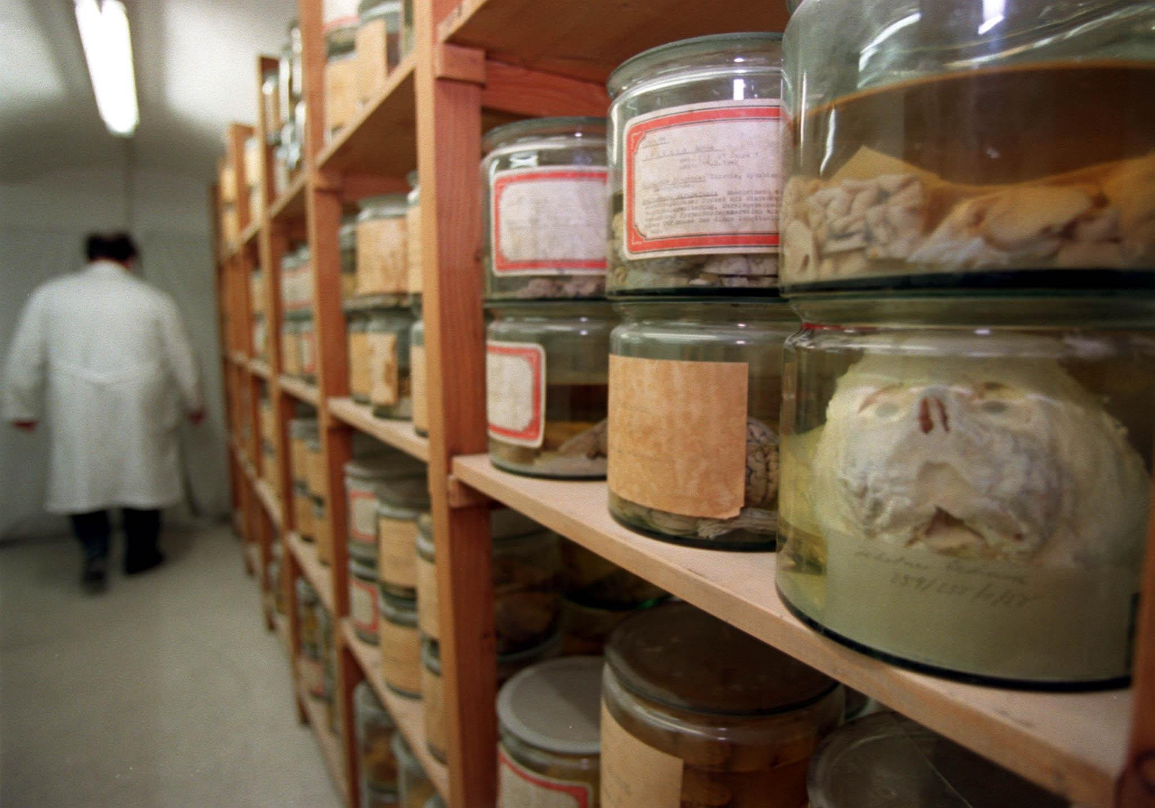
Die „Gehirnpräparate“ der NS-Opferen wurden auch noch Jahrzehnte nach dem Krieg für Forschungszwecke genutzt.

Heinrich Gross - Das erwartete Ende eines Nachkriegsskandals
Martin Ladstätter (geschrieben 2006)
Der NS-Arzt Dr. Heinrich Gross, ist am Ende des Gedenkjahres 2005 verstorben. Der Mörder Gross wurde im Nachkriegsösterreich zum anerkannten Wissenschaftler. Zu einer gerichtlichen Verurteilung rang sich die Österreichische Justiz aber nie durch.

Wir haben in den letzten Jahren in BIZEPS-INFO mehr als 130 Artikel zu diesem NS-Arzt gebracht. Umfassend wurde über seine Verbrechen an behinderten Kindern in der Wiener Fachabteilung „Am Spiegelgrund“ sowie die beschämenden Vorfälle der letzten Jahrzehnte berichtet.

Die Kurzfassung: In der Nachkriegszeit wäre Gross fast verurteilt worden. Eine Verurteilung wurde aufgehoben. Dann trat er der SPÖ bei und machte eine großartige Karriere. 1980 wendete sich das Blatt und die Morde holten ihn ein. Bis zu einer Anklage vergingen wieder fast 20 Jahre. Der Prozess wurde dann sofort unterbrochen, weil Gross verhandlungsunfähig war. Im Dezember 2005 verstarb Gross, ohne jemals strafrechtlich verurteilt worden zu sein.

Ein detaillierter Rückblick - gruppiert nach Themenkreisen - zeigt das gesamte Ausmaß des Nachkriegsskandals:

Gross, die SPÖ und die Nachkriegszeit
Zuerst rettete ihn, dass er von Mai 1945 bis Dezember 1947 in sowjetischer Kriegsgefangenschaft war. Das ersparte ihm eine Anklage im „Spiegelgrund-Prozess“, in dem sein Vorgesetzter Dr. Ernst Illing zum Tod (Juli 1946), seine Kollegen zu langen Haftstrafen verurteilt wurden. Im Jahr 1948 berichtet die „Arbeiter-Zeitung“ von dem auch damals schon bekannten Arzt: „Der Kriegsverbrecher Dr. Gross verhaftet“. Ein Prozess wurde eingeleitet. Wegen eines Verfahrensfehlers wurde das Urteil 1951 wieder aufgehoben. Gross war wegen „Totschlags“ zu zwei Jahren „schwerem Kerker, verschärft durch hartes Lager vierteljährig“ verurteilt worden.

Nun begann - mit Hilfe der SPÖ - eine beeindruckende Karriere. Umgehend nach Prozessende trat Gross 1951 dem Bund sozialistischer Akademiker (BSA) und 1953 der SPÖ bei. Ab diesem Zeitpunkt wird er von der SPÖ geschützt. Er wird Primarius der Nervenheilanstalt Rosenhügel und zum meistbeschäftigten Gutachter für Neurologie und Psychiatrie. Laut seiner Angabe erstellt er bis 1980 insgesamt 12.000 Gutachten und erhält viele Millionen Schilling dafür. Seine Gutachterkarriere endete erst 1998!

Weiters leitete er das „Ludwig Boltzmann Institut zur Erforschung der Missbildungen des Nervensystems“ und erhielt im Jahr 1975 von Wissenschaftsministerin Hertha Firnberg (SPÖ) das „Österreichische Ehrenkreuz für Wissenschaft und Kunst 1. Klasse“ verliehen.

Anfang der achtziger Jahre schützte Justizminister Christian Broda (SPÖ) den NS-Arzt und Parteifreund massiv, sodass kein Verfahren eröffnet wurde.

Im April 2000 entschuldigte sich SPÖ-Vorsitzender Dr. Alfred Gusenbauer für die Fehler und Versäumnisse seiner Partei und merkte an, dass für einen Menschen wie Gross „nie Platz in der SPÖ und nie Platz in einer medizinischen Anstalt der Zweiten Republik“ sein hätte dürfen. Die SPÖ kündigte eine Studie an, in der die „braunen Flecken“ der eigenen Vergangenheit untersucht werden sollen. „Der BSA stellt sich seiner Vergangenheit“ heißt die Studie, die im Jahr 2005 vom Dokumentationsarchiv des österreichischen Widerstandes präsentiert wurde. BSA-Präsident Dr. Caspar Einem sprach von einem „schmerzhaften Klärungsprozess“, der aber notwendig sei, „damit Wunden heilen können“.

Gross und die „Ludwig Boltzmann Gesellschaft“
Massive Unterstützung erhielt Gross von der Ludwig Boltzmann Gesellschaft. 1968 erhielt er ein eigenes Institut mit dem Namen „Ludwig Boltzmann Institut zur Erforschung der Missbildungen des Nervensystems“.

Im Geschäftsbericht der „Ludwig Boltzmann Gesellschaft“
aus dem Jahr 1968 konnte man lesen: „Die Prosektur des Psychiatrischen Krankenhauses der Stadt Wien verfügt (...) über das größte Material an Gehirnen mit angeborenen Entwicklungsstörungen und frühzeitig erworbenen Schäden. Die neuro-pathologische Aufarbeitung dieses einmaligen Materials ist erste Aufgabe des Instituts in den nächsten Jahren.“ Verschwiegen wurde, dass dieses „einmalige Material“ größtenteils von den getöteten Kindern aus der NS-Zeit stammte.

Für seine Forschungen an den teils aus der NS-Zeit stammenden Kinderhirnen erhielt Gross den Theodor-Körner-Preis. Das „Österreichische Ehrenkreuz für Wissenschaft und Kunst 1. Klasse“ wurde ihm 1975 verliehen, weil ihn die „Ludwig Boltzmann Gesellschaft“ bei der Wissenschaftsministerin vorgeschlagen hatte.

Die Ludwig Boltzmann Gesellschaft hielt bis zum Schluss zu Gross. An seinem „Ludwig Boltzmann Institut“ wurde bis 1980er an Präparaten geforscht, die von Mordopfern aus der Nazizeit stammen! Im Juni 2001 hatte Raiffeisen-Generalanwalt Christian Konrad, Präsident der „Ludwig Boltzmann Gesellschaft“, „um Verzeihung für das zugefügte Leid“ gebeten. Konrad entschuldigte sich damit für die Unterstützung, die die Boltzmann Gesellschaft dem NS-Psychiater Gross angedeihen ließ. Erst am 28. April 2002 wurden die Leichenteile
in Wien im Rahmen einer Gedenkfeier beigesetzt.

Gross und die Prozesse
Im Buch „Der Wille zum aufrechten Gang“ (Wolfgang Neugebauer, Peter Schwarz) wird die juristische Dimension des Skandals rund um den NS-Arzt Dr. Heinrich Gross klar aufgezeigt: Gross wird im März 1950 nur wegen Totschlags (nach dem Reichsstrafgesetzbuch) verurteilt, weil die Rechtsprechung (bis 1997) davon ausgeht, dass „an Geisteskranken oder -schwachen kein Mord“ (im Sinn einer heimtückischen Tötung) begangen werden könne, da den Betroffenen „die Einsicht fehle“.

Im April 1951 weist der OGH das Urteil wegen Fehlern zurück an die Erstinstanz; die Staatsanwaltschaft zieht den Strafantrag zurück. Im Mai 1951 wird das Verfahren eingestellt. Damit war der große Aufstieg von Gross ermöglicht worden, weil er nicht verurteilt worden war.

Erst aufgrund eines Interviews mit Friedrich Zawrel, einer der Überlebenden von Spiegelgrund, im Dezember 1978 wurde die Angelegenheit in den Medien wieder thematisiert. Im Jänner 1979 soll Gross in Salzburg einen Vortrag zum Thema „Tötungsdelikte von Geisteskranken“ halten. Die Arbeitsgemeinschaft „Kritische Medizin“ protestiert und Dr. Werner Vogt beschuldigt Gross öffentlich, an der Tötung von Hunderten angeblich geisteskranken Kindern beteiligt gewesen zu sein.

Gross klagt Vogt wegen Ehrenbeleidigung und gewinnt im Februar 1980 in erster Instanz. In zweiter Instanz wird das Urteil aufgehoben und Vogt freigesprochen. Im rechtskräftigen Urteil des Oberlandesgerichts Wien vom 30. März 1981 heißt es wörtlich, dass „Dr. Heinrich Gross an der Tötung einer unbestimmten Zahl von geisteskranken, geistesschwachen oder stark missgebildeten Kindern [...] mitbeteiligt war ...“. „Genau genommen müsste die Staatsanwaltschaft ein Verfahren gegen den Primarius einleiten wegen Beihilfe zum Mord“, erinnert Profil am 2. Jänner 2006 an jene Worte, die der Berufungsrichter Peter Hofmann vom Oberlandesgericht damals nach dem Urteil sprach.

Die Staatsanwaltschaft Wien musste wieder gegen Gross ermitteln, erhob aber wieder keine Anklage. (Christian Broda war in dieser Zeit Justizminister.) Der Grund war dieses Mal, dass „Totschlag“ nach dem Reichsstrafgesetzbuch schon verjährt wäre. Mord nach dem Reichsstrafgesetzbuch verjährt nicht, setzt aber „Niedrigkeit der Beweggründe“ voraus, was im Falle von Gross verneint wurde.

Dann passierte viele Jahre nichts. Das Dokumentationsarchiv des österreichischen Widerstandes erstattete im Jahr 1997 eine Strafanzeige und im Jahr 1998 wurde ein Strafverfahren eingeleitet. Im Rahmen der Voruntersuchungen wurden Anfang 1998 insgesamt 67 Leichenteile von „Euthanasie“-opfern und 843 Krankengeschichten beschlagnahmt. Die Vorerhebungen gegen Gross wurden am 18. Dezember 1998 abgeschlossen.

Dr. Wolfgang Neugebauer vom Dokumentationsarchiv des österreichischen Widerstandes war „froh, dass der Prozess nun wahrscheinlich zustande kommt“, nachdem die österreichische Justiz so lange auf dem Standpunkt beharrt hatte, die Verbrechen des Dr. Gross seien als „Totschlag“ zu werten - und daher schon lange verjährt.

Am April 1999 bewilligte Justizminister Nikolaus Michalek die Anklageschrift persönlich und im Oktober 1999 wurde die Anklage der Staatsanwaltschaft rechtskräftig. Am 21. März 2000 war geplant, das 1951 eingestellte Verfahren gegen Gross neu aufzunehmen, doch die Verhandlung wurde abgebrochen bzw. „auf unbestimmte Zeit vertagt“. Begründung: Gross ist nicht verhandlungsfähig. Der ORF strahlte ein Interview mit Dr. Heinrich Gross aus, das kurz nach dem Prozess aufgenommen worden war. Das Gespräch nährte Zweifel, ob der Angeklagte zu diesem Zeitpunkt tatsächlich verhandlungsunfähig ist. Das Gutachten wird von Staatsanwalt Michael Klackl, dem Anklagevertreter im Prozess gegen Gross, bezweifelt: „Vor allem im ostösterreichischen Raum hat ja jeder Psychiater eine Beziehung zu Herrn Gross gehabt, weil er Jahrzehnte hindurch die Psychiatrie dominiert hat.“ Ein zweites Gutachten wird angefordert, das zum selben Schluss kommt: Gross ist verhandlungsunfähig.

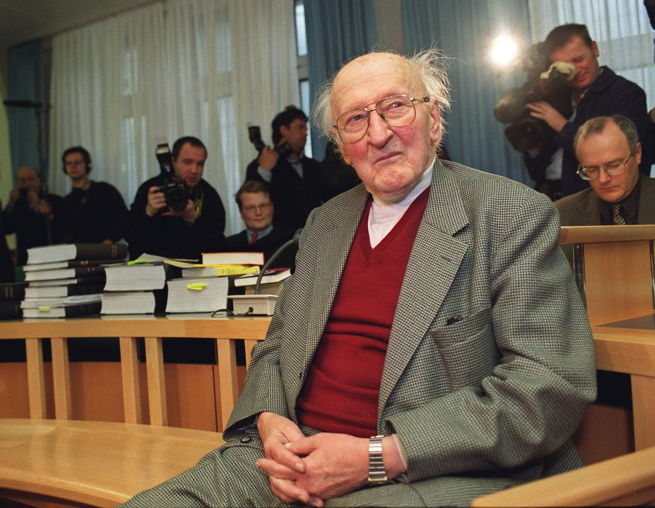
Dr. Heinrich Gross am Wr. Landesgericht (21. März 2000)

Ein Umstand der zwölf österreichische „Euthanasie“-Opfer - Überlebende der Wiener Klinik am Spiegelgrund - aufregt. Es sei „unerträglich, dass in unserem Land die Schuldigen beschützt und die Opfer wieder zu Opfern werden“.

Im März 2005 wurde bekannt, dass der Prozess wegen eines sich „irreversibel verschlechternden Zustandesbildes“ des Angeklagten eingestellt werden könnte. Im September berichtet „Profil“ nach Auftauchen neuer Unterlagen, dass Gross weit mehr Kinder getötet habe. Man muss von sechs bis zehn Kindern pro Monat ausgehen. In Summe von wahrscheinlich rund 800 Kindern.

Der ORF hatte in der Sendung „Brennpunkt“ im Frühjahr 2000 ein Opfer zu Wort kommen lassen, das behauptete, von Gross misshandelt worden zu sein. Dies war für Gross Grund, den ORF nach dem Mediengesetz wegen Verletzung der Unschuldsvermutung zu verklagen. Immerhin - so die Argumentation - war Gross ja nicht verurteilt worden. In zweiter Instanz bekam Gross Recht und das Oberlandesgericht sprach ihm 30.000 Schilling wegen „erlittener Kränkung“ zu. Außerdem sei der Anschein erweckt worden, Gross habe sich im Sinne des Strafgesetzbuches schuldig gemacht, so die Begründung.

Eine weitere Klage brachte Gross gegen die Zeitschrift „Wespennest“, wegen Verletzung der Unschuldsvermutung ein, weil er dort als „Euthanasiearzt“ bezeichnet worden war. Die Presserichterin Vrabl-Sanda wundert sich über das Fernbleiben des Klägers Gross, der einerseits Medienprozesse anstrenge und andererseits verhandlungsunfähig sei. Sie beharrt auf das Erscheinen, um zu hinterfragen, von wem die Initiative zur Klage ausgegangen sei.

Parallel hat Gross zwei Medienprozesse gegen die Presse angestrengt. Gross hatte sich durch die veröffentlichte Ankündigung des Filmes „Spiegelgrund“ in seiner Unschuldsvermutung verletzt gefühlt. Weiters war von den „Spätfolgen jener Verbrechen“ die Rede gewesen. Richter Bruno Weis bestand darauf, Gross zum Zustandekommen der Vollmacht zu befragen. „Ich werde Gross als Zeuge zum Thema Vollmachtserteilung laden.“

Nachdem eine neuerliche Untersuchung in Aussicht gestellt worden war, wurde die Klage gegen die Presse überraschend zurückgezogen. Es wurden daraufhin keine Prozesse mehr gegen Medien angestrengt.

Gross und sein Ehrenkreuz
Dr. Gross erhielt im November 1975 auf Vorschlag der „Ludwig Boltzmann Gesellschaft“ von Wissenschaftsministerin Hertha Firnberg (SPÖ) das „Österreichische Ehrenkreuz für Wissenschaft und Kunst 1. Klasse“.

Als man, nach dem Meinungsumschwung, Gross das Ehrenkreuz aberkennen wollte, musste man im Jahr 1999 erkennen, dass das zuständige Gesetz kein entsprechendes Verfahren zur Aberkennung vorsieht. Daher musste das Bundesgesetz zuerst um ein Aberkennungsverfahren erweitert werden.

Doch auch dies löste noch nicht alle Probleme. Der Strafprozess gegen Gross war wegen Verhandlungsunfähigkeit vertragt worden. Dadurch gab es keine „rechtskräftige gerichtliche Verurteilung“ und auch das Aberkennungsverfahren des Ehrenkreuzes stockte. Schlussendlich gelang es doch, Gross für das Verfahren der Aberkennung des Ehrenkreuzes als „voll rechtsfähig“ zu erklären und es ihm am 25. März 2003 abzuerkennen.

Der NS-Arzt mit Nachkriegskarriere, Dr. Heinrich Gross, wurde in ganz Österreich bekannt. Über ihn wurden Filme gedreht, Bücher geschrieben und Ausstellungen „zum Spiegelgrund“ organisiert. Auch das Volkstheater nahm sich im Jahr 2005 mit dem Theaterstück „Spiegelgrund“ der Vorfälle an.

Gross und Vogt
Dr. Werner Vogt war einer der wenigen, die Gross öffentlich an seine Geschichte erinnerten und mit Nachdruck seine Verurteilung forderten; sei dies rechtlich (siehe „Gross und die Strafprozesse“) oder journalistisch.

So ist es nicht verwunderlich, dass Vogt im Profil 1/2006 nochmals auf Gross einging und erinnerte, dass schon „seit 1981 die Mitarbeit von Dr. Gross im Kinder-KZ am Spiegelgrund erwiesen“ ist.

Er kritisiert, dass Gross beim Prozess „verkleidet als ein Häuflein Elend“ erschienen war und für verhandlungsunfähig erklärt wurde. Auch seine Kollegen schont er im Rückblick nicht: „Jawohl, die Psychiatrie. Ringel, Strotzka, Sluga, Hacker, Spiel, Frankl, Gabriel, Rudasch, alle diese Welterklärer haben Gross mit kollegialem Schweigen beschützt.“

Auf die Anfrage von ausländischen Journalisten, warum hierzulande derart gemauert, geschwiegen, vertuscht und gelogen wurde, antwortete er: „Unser unschuldiges Land will keine schuldigen Täter.“

Und nun ist Gross tot und Vogt meint - und es klingt verbittert: „Nun aber, welch späte Gnade, das lang erhoffte Ableben des Heinrich Gross. Ihn und seine Geschichte einsargen, eingraben. Grabesruhe. Befreites Aufatmen bei allen, die, so wie bisher, geschichtslos weiterfuhrwerken wollen.“

Dr. Heinrich Gross ist am 15. Dezember 2005 im 91. Lebensjahr in Hollabrunn/NÖ verstorben.

Damals: erbkrank.
Heute: gebärdensprachig.
Verena Krausneker (geschrieben 2012)
Gehörlose GebärdensprachbenutzerInnen stellen weltweit eine sprachliche Minderheit dar, die sich immer dezidierter dagegen wehrt, aus defizitär-medizinischer Sicht als „behindert“ betrachtet zu werden und sich zunehmend über die zahlreichen Gebärdensprachen der Welt definiert.

Die Sprachen und Kulturen der Gehörlosengemeinschaften rücken, immer mehr in den Mittelpunkt des akademischen Interesses. Das Fach der Deaf History ist dennoch sehr jung, eine eigene Geschichtsschreibung und Aufarbeitung, vor allem durch selbst gehörlose ForscherInnen, ist - besonders in Europa - eben erst im Entstehen.

Eine frühe Arbeit aus Deutschland (Biesold, 1988) zeigte, dass gehörlose Menschen im Sinne des „Gesetzes zur Verhütung erbkranken Nachwuchses“ systematisch erfasst und zwangssterilisiert wurden. Zwangsweise Abtreibungen bei gehörlosen Frauen bis in den 9. Schwangerschaftsmonat wurden berichtet. Die Zwangssterilisierungen der Männer und Frauen wurden laut Ergebnissen der Untersuchung von Biesold im Alter zwischen ca. 8 und 42 Jahren vorgenommen. Viele Menschen starben aufgrund dieser Eingriffe. Durch die Untersuchung von Biesold wurde bekannt, dass mehrmals Neugeborene getötet wurden.

Zwanzig Jahre nach Biesolds Forschungen wurden in einem Forschungsprojekt zu „Gehörlosen ÖsterreicherInnen im Nationalsozialismus“ an der Universität Wien erstmals Erfahrungen gehörloser ZeitzeugInnen dokumentiert und die in Archiven vorhandenen Unterlagen zum Thema gesichtet.

Die Ergebnisse des Projektes wurden in Östereichischer Gebärdensprache publiziert und sind als 8 Kurzfilme frei zugänglich (Krausneker/Schalber 2009). Was meine Kollegin und ich über das Schicksal der österreichischen Gehörlosengemeinschaft erfuhren, ist vielschichtig.

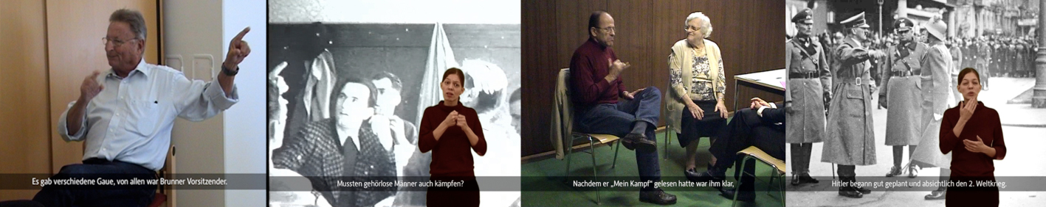
Gehörlose ZeitzeugInnen berichten, woran sie sich erinnern.
Der Kern der Entwicklungen, die durch die nationalsozialistische Machtergreifung ausgelöst wurde, lässt sich mit einer Drei-Spaltung zusammenfassen: Sehr schnell wurden zunächst jüdische Gehörlose ausgeschlossen, ihre Vereine gelöscht, Vermögen beschlagnahmt, die ausgezeichnet vereinsmäßig organisierte Gehörlosenwelt wurde ‚judenrein’ gemacht. Rund 120 jüdische Gehörlose aus Wien sind namentlich bekannt, von 94 wissen wir, dass sie ermordet wurden oder starben, von 16 haben wir keine sichere Information. Das bedeutet, dass mit Sicherheit nur 10 gehörlose Wiener Juden überlebt haben.

Mit dem Beschluss des „Gesetzes zur Verhütung erbkranken Nachwuchses", das in Deutschland am 1. Jänner 1934 in Kraft trat, in Österreich am 1. Jänner 1940, wurde dann eine weitere Spaltung vorgenommen: Plötzlich machte es einen fundamentalen Unterschied, wie man sein Hörvermögen „verloren“ hatte.

All jene Menschen, die nicht eine Krankheit als Ursache ihrer Gehörlosigkeit nachweisen konnten oder die gehörlose Familienmitglieder hatten, was als Indiz für eine vorliegende „Erbkrankheit“ betrachtet wurde, waren von Zwangssterilisation bedroht. Wir fanden Briefe, in denen SchreiberInnen mit Berichten über abenteuerliche Unfällen in der Kindheit die Behörden davon zu überzeugen versuchten, dass ihre Kinder ertaubt seien, nicht jedoch „erblich belastet“.

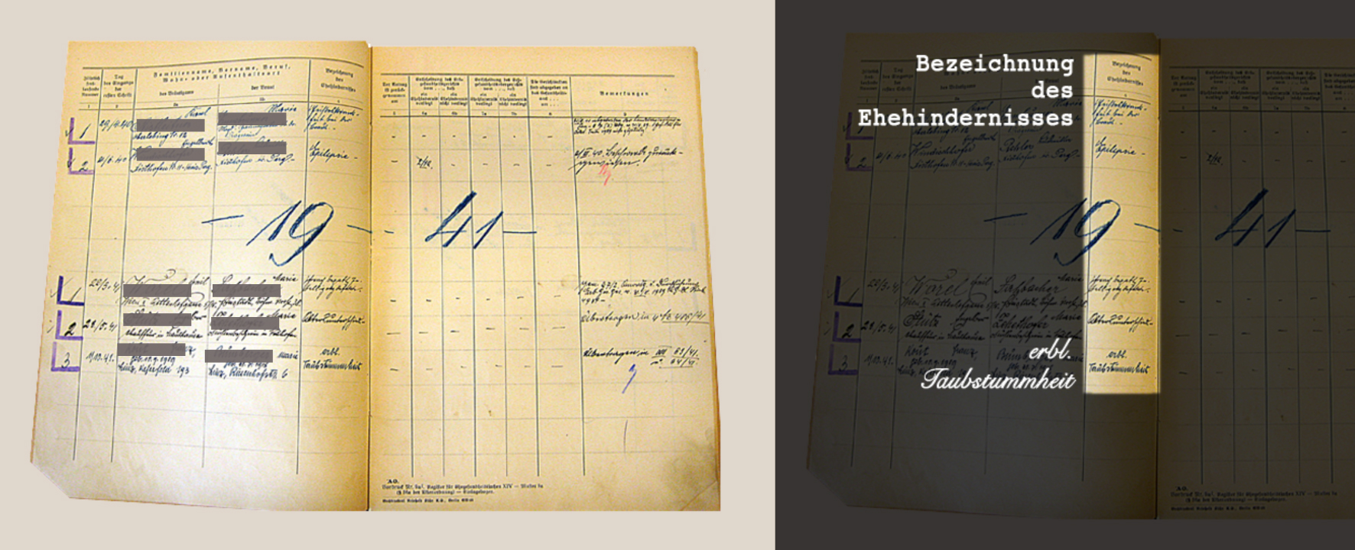
Die Belege für die gebärdeten Erinnerungen fanden sich in den Archiven: Sondergericht Erbsachen, Oberösterreichisches Landesarchiv. Hier wurden die Zwangsterilisationen zweier gehörloser Verlobter eingetragen.

Als wichtigste Helfer in der flächendeckenden Erfassung der Population waren Gehörlosenschulen tätig. Sie mussten „Sippenbögen“ erheben und halfen dadurch mit, „erbkranke“ gehörlose Kinder und Jugendliche bzw. ihre Verwandten zu erfassen. Zumindest von einem österreichischen Schuldirektor nehmen wir an, dass er bewusst sämtliche SchülerInnenstammbögen verschwinden ließ.

Die Aufforderungen der Behörden beantwortete er konsequent damit, dass er keine Daten mehr habe. Es ist nicht
bekannt, wie viele gehörlose ÖsterreicherInnen insgesamt zwangsweise sterilisiert wurden.
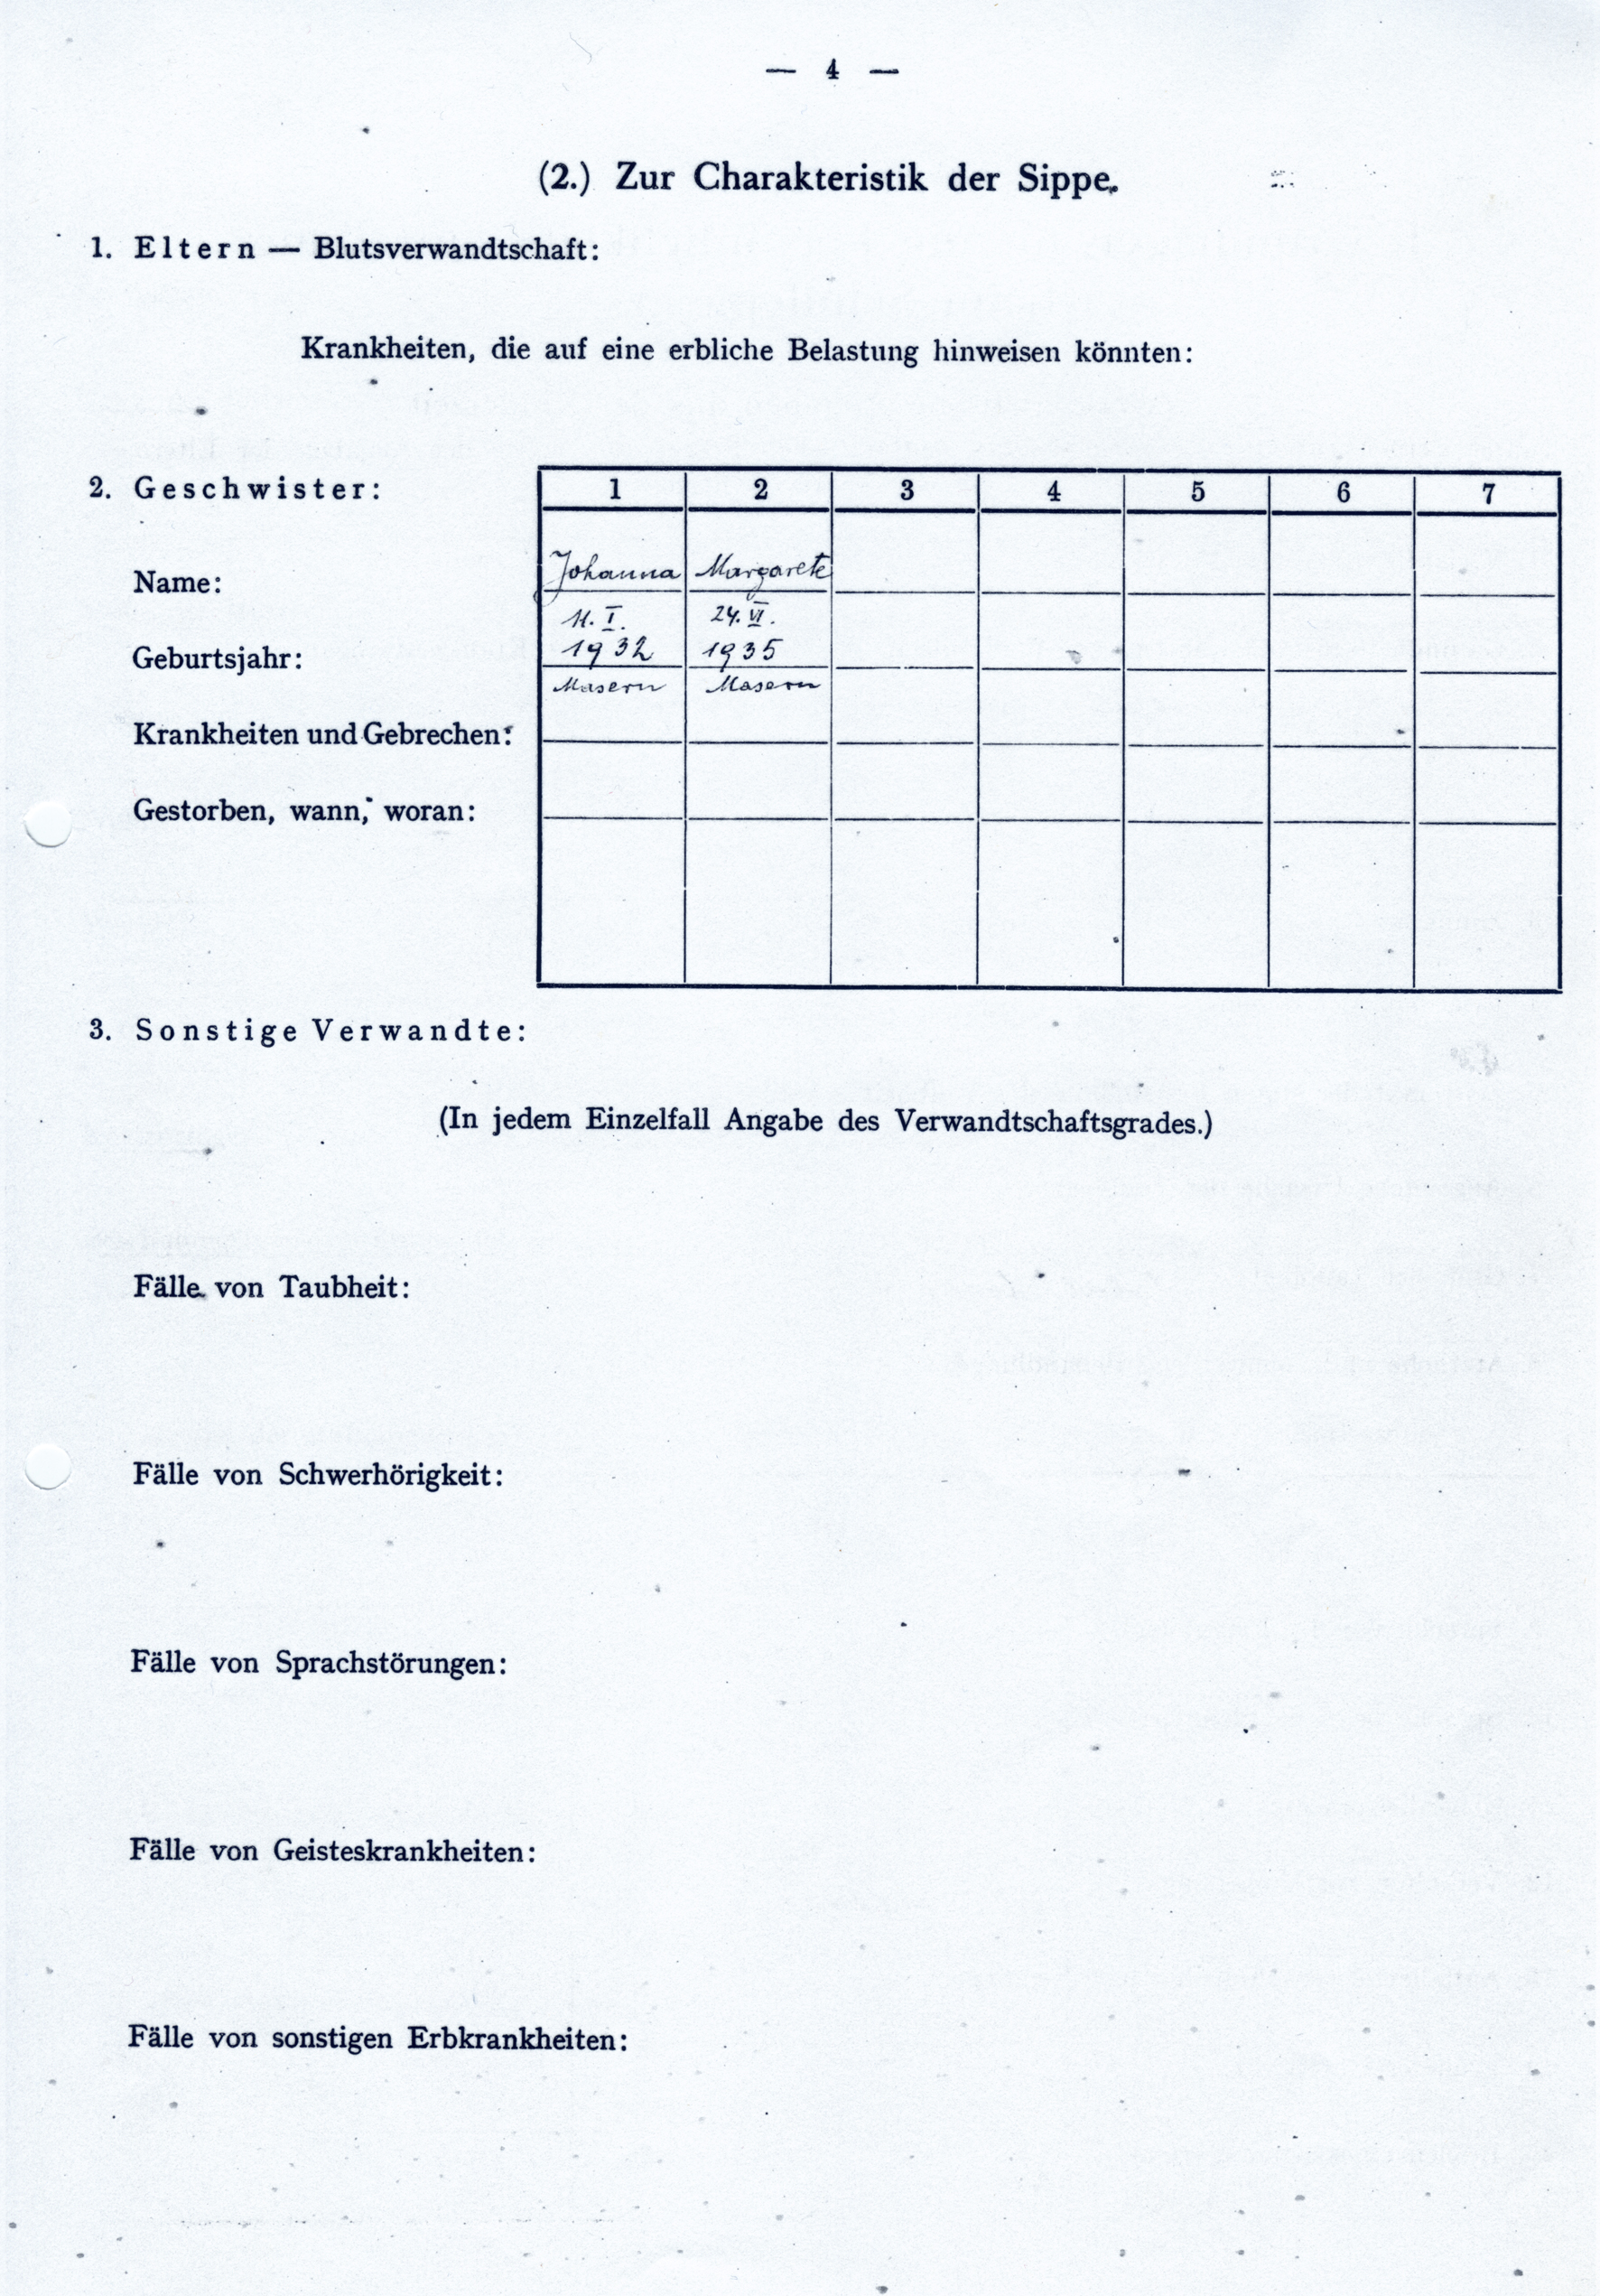
Gehörlosenschulen mussten mithelfen, „erblich belastete“ Gehörlose zu finden.

Wir können nur schätzen: z.B. wurden im Bundesland Steiermark im Erbgesundheitsgericht Leoben zwischen 1941 und 1943 insgesamt 289 Sterilisationen abgehandelt. Von diesen waren 39 „taubstumm“, 31 wurden schließlich sterilisiert. Das ist eine ungewöhnlich hohe Zahl im Vergleich zu jenen Daten, die wir aus manch anderen Bundesländern haben. Während dieser bedrohlichen Ereignisse waren die spät
oder durch Krankheit ertaubten Menschen in Sicherheit und konnten sogar Karrieren als Funktionäre machen, wie zum Beispiel der Wiener Karl Brunner, der 1942 zum Leiter des Reichsverbandes der Gehörlosen Deutschlands - ReGeDe - aufstieg und die Position bis 1944 innehatte.

Man kann sich vorstellen, wie sich diese durch nationalsozialistische Gesetze erschaffenen Trennlinien innerhalb einer bis dahin relativ solidarisch agierenden Gemeinschaft auswirkten. Die ganze Gemeinschaft und alle Einzelpersonen waren einer potentiellen Gefahr ausgesetzt, denn das Ziel der nationalsozialistischen Ideologie und Gesetze war die vollständige Beseitigung des Phänomens „Taubstummheit“.

Doch auch innerhalb dieser bedrohlichen Situation war es für hörbehinderte Menschen/Männer durchaus möglich, eine nationalsozialistische Karriere, z.B. im ReGeDe, zu machen. Im Rahmen unseres Projektes gaben mehrere ZeitzeugInnen Hinweise darauf, dass einzelne gehörlose Personen damals sogar denunziatorisch aktiv waren und mithalfen, „erbkranke“ Gehörlose den Behörden zu melden.

Einzigartig ist wohl, dass nach Ende der NS-Herrschaft alle überlebenden Mitglieder der Gemeinschaft wieder zusammenrückten. Im Wissen darum, wer was „getan“ hatte und im Wissen darum, wem was angetan wurde und wo man politisch stand, wurden dennoch in vielen Bundesländern wieder gemeinsam Vereine gegründet. Diese Vereine stellten die essentiellen Kommunikationsinseln, die gebärdensprachige „Welt der Gehörlosen“ dar. Meist sah man in dieser kleinen Welt darüber hinweg, was passiert war. Die zwangssterilisierten Kinderlosen wurden bemitleidet. Der einzige zurückgekehrte, überlebende Jude lebte vollständig assimiliert (und wurde trotzdem antisemitisch bedroht). Manche hatten durch die Erlebnisse in der NS-Zeit ein standhaft antifaschistisches „Nie wieder!“ entwickelt, andere erinnern sich auch heute noch ganz unkritisch an die schönen Jugendjahre, in der Disziplin noch was galt und blenden aus, wie mörderisch diese Zeit für andere war.

Ebenso unterschiedlich wie das Erleben und das Schicksal gehörloser Menschen während der NS-Zeit war, so grundverschieden sind die heutigen Erzählungen von ZeitzeugInnen.

Literatur:
Biesold, Horst (1988) Klagende Hände. Betroffenheit und Spätfolgen in bezug auf d. Gesetz zur Verhütung erbkranken Nachwuchses, dargestellt am Beispiel der „Taubstummen“. Solms-Oberbiel: Oberbiel

Dunai, Eleanor C. (2002) Surviving In Silence - A Deaf Boy in the Holocaust. Gallaudet University Press

Krausneker, Verena, Katharina Schalber (2009) Gehörlose ÖsterreicherInnen im Nationalsozialismus. 8 Videofilme in Österreichischer Gebärdensprache mit deutschen UT, 220 Minuten. Alle zu sehen unter www.univie.ac.at/gehoerlos-im-ns

Muhs, Jochen (1996) Followers and outcasts: Berlin's Deaf Community under National Socialism (1933-1945). 195-204 in: Fischer, Renate, Tomas Vollhaber, Hg. Collage: Works on International Deaf History. Hamburg, Signum

Ryan, Donna F., John S. Schuchman, Hg. (2000) Deaf people in Hitler's Europe. Gallaudet University Press

Zaurov, Mark (2003) Gehörlose Juden: eine doppelte kulturelle Minderheit. Peter Lang

Zaurov, Mark und Klaus-B. Günther, Hg. (2009) Overcoming the Past, Determining its Consequences and Finding Solutions for the Present. Proceedings of the 6th Deaf History International Conference. Hamburg, Signum

Individualisierende Eugenik - Zur Praxis von Andreas Rett
Volker Schönwiese (geschrieben 2012)
Eine wenig behandelte Frage ist, wie sich nach dem zweiten Weltkrieg in Österreich die Behindertenhilfe entwickelt hat, welche Personen, mit welchen Motiven im Rahmen der Behindertenhilfe agierten und wie sie mit der Last von Eugenik und Euthanasie umgegangen sind.

Sicher gibt es keine herausragenden Persönlichkeiten in Österreich, die - jenseits des allgemeinen Bruches mit dem Nationalsozialismus - einen so eindeutigen Wechsel signalisieren, wie er z. B. in den Skandinavischen Ländern durch Niels-Erik Bank-Mikkelsen erfolgte.

Bank-Mikkelsen gilt als Begründer des ersten konsequenten Integrationsansatzes für Menschen mit Behinderungen, des „Normalisierungsprinzips“, das in den 60er-Jahren des 20. Jhdts. in den skandinavischen Ländern zu ersten legistischen Umsetzungen führte: „Bisher wenig bekannt ist die Tatsache, dass Bank-Mikkelsen als Mitglied der dänischen Widerstandsbewegung während des Nationalsozialismus in einem Konzentrationslager interniert war und später seine eigene damalige Situation mit der Lebenssituation von Geistigbehinderten in dänischen Institutionen verglich. Er wird zitiert: ‚Ich war schockiert festzustellen, dass deren Leben nur geringfügig besser war als das eines Insassen eines Nazi-Konzentrationslagers.‘ …. Dieser Erfahrung wird entscheidende Bedeutung für die Entwicklung des ‚Normalisierungsprinzips‘ zugesprochen ….“.

In Schweden gab es eine massive Sterilisationspraxis, die Ende der 50er-Jahre praktisch beendet wurde: „Zwischen 1942 und 1951 wurden, verglichen mit allen Ländern der Welt, in Schweden die meisten geistig Behinderten sterilisiert, gerechnet per Kopf und Einwohner. 1946 wurden 60 % der Mädchen, die von den Internatsschulen für geistig Behinderte entlassen worden waren, sterilisiert. Praktisch hörte man Ende der fünfziger Jahre damit auf, sich des Sterilisationsgesetzes zu bedienen.“

Sterilisation ohne Einwilligung
1975 wurde ein Sterilisationsgesetz verabschiedet, das die Möglichkeit einer Sterilisation ohne Einwilligung der betroffenen Person endgültig beendete. Eine ähnliche Regelung wurde in Österreich nach öffentlichen Diskussionen 1998 (Österreich war der internationalen Presse mit seiner mangelhaften Gesetzeslage aufgefallen) und einer Enquete des Grünen Parlamentsklubs „Zwangssterilisation - Menschenrechtsverletzung oder Notwendigkeit?“ erst im Jahr 2001 durch ein Kindschaftsrechts-Änderungsgesetz umgesetzt.

Es kann - grob gesagt - diesbezüglich von einer mindestens 20 bis 30-jährigen Verspätung der Entwicklung in Österreich im internationalen Vergleich gesprochen werden. In Österreich waren nach dem 2. Weltkrieg Persönlichkeiten
wie Andreas Rett führend in der Beeinflussung und Entwicklung der Behindertenhilfe bis in die späten 80er-Jahre. Anhand einiger erst in den letzten Jahren bzw. in jüngster Zeit deutlich gewordener Details soll versucht werden, die tiefe Ambivalenz der Entwicklung nach dem zweiten Weltkrieg bis in die 80er-Jahre des 20. Jhd. und mit Folgen bis heute zu beschreiben.

Andreas Rett (1924-1997) ging in Innsbruck zur Schule, begann ein Medizin-Studium und „trat … im September 1942 bei der Ortsgruppe Innsbruck in die NSDAP ein“. Im 2. Weltkrieg hat er in der deutschen Kriegsmarine gedient, nach 1945 setzte er sein Medizin-Studium in Innsbruck fort, obwohl er wegen seiner nationalsozialistischen Vergangenheit als begeisterter HJ-Führer zuerst nicht mehr zum Studium zugelassen worden war.

Retts nationalsozialistische Vergangenheit
Mit seiner nationalsozialistischen Vergangenheit hat sich Rett nie öffentlich auseinander gesetzt, sie wurde erst sehr spät und nach seinem Tod bekannt: „Unter diesen 13 ehemaligen NS-Ärzten [im Bund sozialistischer Akademiker, VS] befanden sich u. a. ... Prim. Dr. Heinrich Gross ... Kinderneurologe Univ.-Prof. Dr. Andreas Rett sowie der Psychiater Univ.-Prof. Dr. Hans Strotzka, von dem als einzigen der genannten Ärzte bekannt ist, dass er sich öffentlich und differenziert mit seiner NS-Vergangenheit auseinandergesetzt hat.“

Um auf der Universität in Innsbruck inskribieren zu können gab Andreas Rett an: "... hatte ich keinerlei Bindung zu irgend einer Formation der NSDAP oder dieser selbst. Auch war ich nie Mitglied oder Anwärter der Partei ... jederzeit von mir durch Eid erhärtenden ... Angaben ..." (siehe Kopie des Originals unten)

Dies war aber unrichtig, wie folgendes Dokument zeigt:

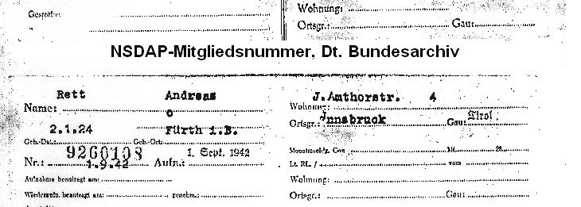

Die Österreichische Hochschülerschaft lehnte seine Zulassung ab, da er HJ-Führer und eifriger Nationalsozialist war, das Ministerium folgte dieser Empfehlung.

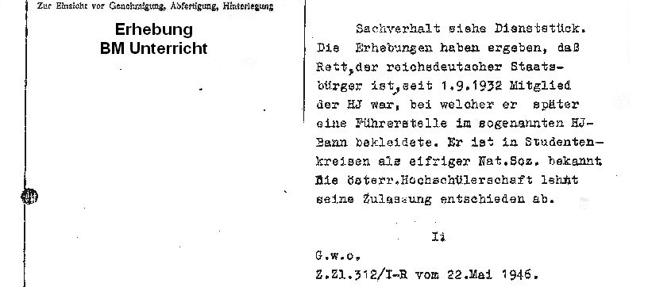

Rett gelang es, dennoch durch Verschweigen seiner NS-Mitgliedschaft an der Universität Innsbruck nur für ein Semester nicht zum Studium zugelassen zu werden. Über ein Ansuchen auf Anerkennung von einer durch „Kriegssdienstleistung verlorengegangenen Studienzeit“ und des „aus bekannten Gründen nicht anerkannten“ Semesters gelang es ihm dazu zwei Semester zu gewinnen. Andere Studierende, denen unwahre Angaben nachgewiesen wurden, sind vom Studium ausgeschlossen worden. Die akademische Karriere von Andreas Rett basiert damit auf unwahren Angaben und - es ist nicht nachzuweisen, aber zu vermuten - auf den Einsatz von persönlichen Netzwerken, die er als ehem. Nationalsozialist hatte.

Rett publizierte noch später (1968) ohne Bedenken gemeinsam mit dem Psychiater Heinrich Gross, der direkt an der Ermordung von Kindern am Wiener Spiegelgrund beteiligt war: „Weniger bekannt hingegen ist die Tatsache, dass sich auch Rett an der wissenschaftlichen Verwertung der NS-Kindereuthanasieopfer vom Spiegelgrund beteiligte, indem er u. a. zusammen mit seinem BSA-Kollegen, dem vormaligen NS-Kindereuthanasiearzt Dr. Heinrich Gross, auf der Grundlage von Gehirnpräparaten, die von den im Rahmen der NS-Kindereuthanasie ermordeten Spiegelgrundopfern stammten, einen wissenschaftlichen Aufsatz verfasste und publizierte“

Rett machte jedenfalls in Wien Karriere: „Im Jahr 1966 wurde Andreas Rett, der bis dahin im Pavillion XVII des Pflegeheim Lainz eine Abteilung für entwicklungsgestörte Kinder geleitet hatte, als Abteilungsvorstand in das Neurologische Krankenhaus Rosenhügel geholt. Es wurde ein Kinderpavillon errichtet, der am 1. April 1975 in Betrieb genommen wurde. Dazu wurde Andreas Rett das L. Boltzmann Institut zur Erforschung kindlicher Hirnschäden zuerkannt.“

1. Vorsitzender des „Bundesbeirats für Behinderte“
Rett war 1976 der erste Vorsitzende des „Bundesbeirats für Behinderte“ - geschaffen von Ministerin Ingrid Leodolter, Bundesministerium für Gesundheit und Umweltschutz.

Die Wiener Zeitung schrieb am 10. Mai 1997 in einem Nachruf auf Rett: „Als sozial engagierter Arzt setzte er auch wesentliche Impulse im Umfeld der Betreuung behinderter Kinder. Er wirkte am Aufbau heilpädagogischer Betreuungseinrichtungen (Jugend am Werk, Lebenshilfe) mit. 1967 habilitierte Rett für das Fach Neuropädiatrie. Im selben Jahr erfolge die Gründung des Ludwig Boltzmann-Instituts zur Erforschung kindlicher Hirnschäden. … Rett veröffentlichte mehr als 200 Publikationen und zahlreiche Bücher. 1959
erhielt er den Dr. Karl Renner-Preis, 1967 den Anton von Eiselsberg-Preis sowie viele andere in- und ausländische
Auszeichnungen. In ganz Österreich war seine Abteilung am neurologischen Krankenhaus Rosenhügel als Zentrum für die Betreuung der kleinen Patienten bekannt. Als kritischer Geist meldete sich Rett vor einigen Jahren in Sachen Aufnahme behinderter Kinder in die Regelschule zu Wort und erntete dafür auch Kritik.“

Schulische Integration als „Wahnsinn“
Tatsächlich profilierte sich Rett als heftiger Gegner der schulischen Integration und bezeichnete z.B. zu seinem
70. Geburtstag die in Österreich in 10 Jahren von Elterninitiativen erkämpfte schulische Integration als „Wahnsinn“ und „reines Politikum“, sprach sich für eine Integration „von Fall zu Fall“ aus.

Unterstützung bekam er von der ÖVP-Bildungspolitikerin Gertrude Brinek und von Marian Heitger (Prof. an der Abt. für Heil- und Sonderpädagogik, Uni. Wien), der vermutete, dass durch die Integration Behinderte „für eine Ideologie“ instrumentalisiert werden. Die Rett’sche Integration „von Fall zu Fall“ ist typisch für die Vorstellung, dass Kinder erst ihre Integrierbarkeit nachweisen müssen, bevor sie in integrierte Klassen aufgenommen werden können.

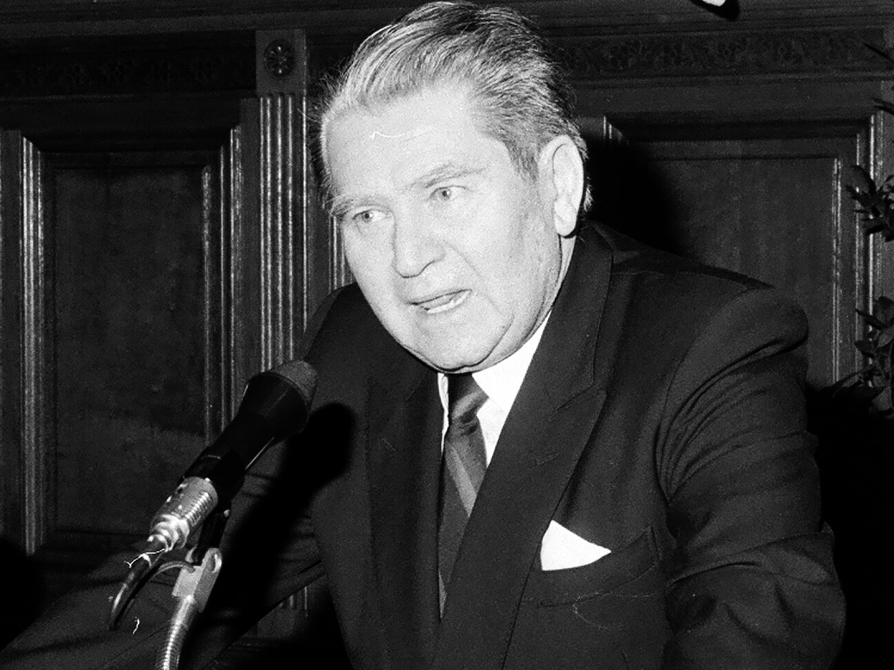
Dr. Andreas Rett als Vortragender am 16. Dezember 1987

Rett/Seidler formulierten: „Geistig behinderte Kinder in die Regelschule einzugliedern, wie dies z.B. in Teilen von Italien der Fall ist, kann nicht zielführend sein, weil die ursprüngliche Idee der Vollintegration geistig rückständig Behinderter nicht nur vom Kind her, sondern auch von der Klasse her unmöglich ist ... Wer die mit viel Publicity und ideologischer Verbrämung gestarteten Versuche näher betrachtet, der sieht und erkennt, dass es eben Grenzen gibt. Dies nicht zu erkennen, kann nur auf mangelndes Einfühlungsvermögen bzw. mangelnde Erfahrung zurückgeführt werden.“

Verwendung von Epiphysan zur Triebdämpfung
Wie der Südtiroler Radiosender RAI-Bozen am 5. April 2012 berichtete, setzt Andreas Rett von den 60er- bis zum Ende der 80er-Jahre im großen Stil Hormonpräparate (z.B. Epiphysan oder Androcur) zur Triebdämpfung bei behinderten Personen ein.

Im Zuge von Ermittlungen der Staatsanwaltschaft Innsbruck 1980 gegen die umstrittene Kinderpsychiaterin Nowak-Vogel hatte Rett die Verwendung des Medikaments Epiphysan zur Triebdämpfung gerechtfertigt. Er begründete dies zu diesem Zeitpunkt mit seinen eigenen Erfahrungen beim Einsatz des Hormonpräparats Epiphysan an 500 behinderten Personen in einem Zeitraum über 17 Jahre. 1981 schrieben Andreas Rett und sein Mitarbeiter Horst Seidler: „Die engen Grenzen also, die der Entwicklung und dem Ausleben der Sexualität gezogen sind, lassen uns, derzeit jedenfalls, zu Maßnahmen raten, die die sexuelle Erregbarkeit in Grenzen halten. Solche Möglichkeiten existieren auf medikamentöser Basis; wir verwenden Epiphysenextrakte bzw. hochmolekulare Aufschwemmungen der Epiphyse. ... Es ist uns jedenfalls bisher häufig gelungen, das Sexualverhalten Behinderter so zu steuern, dass die manchmal quälende innere und äußere Unruhe der Patienten beseitigt und damit ihr Sozialverhalten erträglich wurde.“

Einflussreicher Berater der Behindertenhilfe
Rett war über Jahrzehnte der einflussreichste Berater von großen Einrichtungen der Behindertenhilfe und österreichweit der wichtigste medizinische Berater für Eltern von sog. geistig behinderten Kindern. Er war ein Befürworter einer systematischen Sterilisation von behinderten Frauen.

Er schrieb gemeinsam mit Host Seidler: „Wir vertreten die Auffassung, dass bei entsprechender Exposition und Gefährdung einer weiblichen Mongoloiden - auch bei geistig Behinderten anderer Ätiologie - das mögliche Experimentum crucis einer Schwangerschaft erst gar nicht abgewartet werden soll. Es sollte rechtzeitig eine Tubenligatur erfolgen, was im Rahmen der gegenwärtigen Gesetzeslage durchaus legitim ist und für alle Formen schwerer geistiger Behinderung gilt“.

Zusätzlich waren Rett und Seidler dafür, dass bei Schwangerschaft einer behinderten Frau in jedem Fall abgetrieben wird: „Zunächst muss festgestellt werden, dass der Schwangerschaftsabbruch bei geistig Behinderten von uns seit nunmehr 20 Jahren praktiziert wird, auch wenn die früher geltende Rechtslage nur sehr bedingt zur Durchführung solcher Maßnahmen geeignet war. Schwangerschaftsabbruch wurde von uns deshalb auch prinzipiell stets mit nachfolgender Eileiterunterbindung kombiniert.“ Als Kriterien für eine derartige Vorgehensweise wurden u.a. ein Intelligenzquotient unter
75 genannt und festgestellt, dass dies fast nur junge Frauen aus „unteren sozialen Schichten“ betrifft. Vorstellungen der Unterstützung von behinderten Personen in Partnerschaften - z.B. nach dem Modell „geschützte Ehe“ - kritisierten Rett und Seidler scharf und wandten sich damit, ohne es direkt zu nennen, gegen damals bereits bekannte skandinavische Unterstützungsmodelle.

Rett/Seidler sahen die genannten Vorgehensweisen als ärztliche Maßnahmen im Zusammenhang mit der Behindertenhilfe, einer „optimalen Betreuung der geistig Behinderten“. Auf allgemeiner Ebene wandten sich Rett/Seidler gegen die Idee der Eugenik, da sie „nur allzu oft Ausdruck einer weltanschaulich verbrämten Ideologie von Naturwissenschaftlern und Politikern waren“. Außerdem argumentierten sie mit der praktisch Unmöglichkeit der vollständigen Umsetzung von Eugenik, da Mutationen nie verhindert werden und bestenfalls durch auf die Umwelt bezogene Mutations-Prophylaxe beeinflusst werden könnten.

In einem anderen Buch setzten sich Seidler und Rett kritisch mit der Rassenbiologie im Nationalsozialismus auseinander. In einem Interview wird berichtet, dass Rett nicht nur in Wien im sozialmedizinischen Bereich einflussreich, sondern auch einer der beiden Initiatoren des österreichischen Mutter-Kind-Passes war. Rett/Seidler formulierten: „Das viel strapazierte und häufig mißverstandene Wort ‚Eugenik‘ ist für uns praktisch angewandte Humangenetik“ und sie warnen davor nur neutral zu beraten: „Humangenetische Beratung darf heute nicht darin liegen, einem Paar zu sagen ‚Es wird schon nichts passieren‘. Wissenschaftlich gesicherte Erkenntnisse verlangen danach, in die Praxis umgesetzt zu werden“.

Nach Wolf lehnte Rett in einem Zeitschriftenbeitrag 1982 jede Infragestellung des Schwangerschaftsabbruchs aus genetischer Indikation ab. Nicht nur von politischer Seite, sondern auch von Seiten der Betroffenen sollte es keinen Widerspruch geben. Als Beispiel für Folgen der von Rett vertretenen Auffassungen ein Zitat aus einem bis in die 1990er Jahre gängigen und weit verbreiteten Lehrbuch für SonderschullehrerInnen und PädagogInnen von Fritz Holzinger: „Der Aufbau einer Schlafhygiene (medikamentöse Bekämpfung von Einschlafstörungen, hartes Lager, Vermeidung sexuell erregender Erlebnisse vor dem Einschlafen) wirkt der Onanie am Abend entgegen; durch ständige Beschäftigung und medikamentöse Reduktion sexueller Spannungen mittels gefahrloser Androgene wie Epiphysan wird dies während des Tages erreicht. .... Die Sterilisation ist der einzige Weg der Empfängnisverhütung, da andere Mittel wegen Indolenz oder Mangel an Verständnis kaum zielführend sind. Das Recht auf Sexualität bei Behinderten zu propagieren ist sinnlos und gefährlich.“

Zusammenfassender Kommentar:
Rett hielt die Sexualität von Menschen mit Behinderungen für ein ärztliches Problem „ganz so, als handele es sich beim Sexualtrieb um eine Krankheit.“

Die Frage, ob die betroffenen Personen den „ärztlichen Maßnahmen“ (Triebdämpfung, Sterilisation, Abtreibung) zugestimmt haben, stellte sich Rett nicht. Es war für Rett außerhalb seiner Vorstellungswelt, dass hier Persönlichkeits- oder Menschenrechte verletzt werden könnten, obwohl die Vereinten Nationen bereits 1971 eine Deklaration über die Rechte von geistig behinderten Personen angenommen hatten. An keiner Stelle wurden Bedingungen der Behindertenhilfe, die den Hintergrund für Entscheidungen bilden,
problematisiert. Reformbemühungen wie in Italien und Skandinavien wurden rigoros abgelehnt.

Aktionsfelder von individualisierender Eugenik
Dass die beschriebene und offensichtlich im großen Stil bei behinderten Personen betriebene Triebdämpfung, Sterilisation und Abtreibung sowie humangenetische Beratung und Abtreibung nach genetischer Indikation die klassischen Aktionsfelder von individualisierender Eugenik sind, wurde in keiner Weise gesehen oder problematisiert.

Die Entscheidungen wurden von Rett wie selbstverständlich in einem allgemeinen Interesse von Gesundheit und Gesundheitsvorsorge dargestellt, das von Eltern und im Hintergrund von MitarbeiterInnen der Behindertenhilfe aus praktischen Alltagsbedürfnissen heraus formuliert wird. Es sind Verbindungen zu Konzepten von Wohlfahrtspolitik und „Menschenökonomie“ zu bemerken, die zu Beginn des 20. Jhd. auch in Österreich entwickelt wurden.

Kappeler formuliert es scharf: „Dass die ‚Hilfe‘ als Vernichtung des Lebens, der Terror aber im Gewand der ‚Hilfe‘ daherkommen können, was in aller Schärfe zuerst Horkheimer/Adorno in der Dialektik der Aufklärung (1944) und heute wieder Zygmunt Baumann in der Dialektik der Ordnung (1992) gezeigt haben, ist für das Bewußtsein der ‚Helfenden‘ eine fast unerträgliche Erkenntnis.“

Der Verdrängung der Zusammenhänge entspricht, dass es in Österreich - offensichtlich ganz im Gegensatz zu Schweden - keinerlei Statistiken zu Sterilisation und Abtreibung gibt, die die eugenische Struktur der systematischen Maßnahmen gegen Menschen mit Behinderungen klar machen könnten. Damit gibt es auch keine Chance einzuschätzen, wie weit wir von historischen Phänomenen sprechen, die aus der unbewältigten Nachkriegsära stammen, oder in welchen Formen und Quantitäten die beschriebenen „ärztlichen Maßnahmen“ möglicherweise noch heute verbreitete Praxis sind. Wissenschaftliche Untersuchungen legen nahe, dass der Bogen der Gewalt gegenüber behinderten Menschen heute größer ist
als spontan angenommen würde - dies ist allerdings kein spezifisch österreichisches Phänomen.

Schließlich stellt sich die Frage, in welcher Form Personen, die in Österreich ohne ihr Einverständnis mit Triebdämpfung, Sterilisation und Abtreibung behandelt wurden, heute als Opfer von Gewalt anerkannt und entschädigt werden. Was für Opfer von Gewalt in Heimen und in der Psychiatrie gilt, muss auch für behinderte Opfer von Medizin und Behindertenhilfe gelten.

Literatur:
Fitzsimons, Nancy (2009): Combating Violence & Abuse of People with Disabilities. A Call to Action. Baltimore, Maryland: Paul H. Brooks Publishing

Grunewald, Karl (1998): Verhütung in Schweden. Im Internet: http://bidok.uibk.ac.at/library/grunewald-verhuetung.html [5.5.2012]

Holzinger, Fritz (1984): Sonderpädagogik. Schriften zur Lehrerbildung und Lehrerfortbildung Band 16. Wien: Bundesverlag 1984/ 1. Auflage 1978

Kappeler, Manfred (2000): Der schreckliche Traum vom vollkommenen Menschen. Rassenhygiene und Eugenik in der sozialen Arbeit. Marburg: Schüren Presseverlag

Kreuzer, Max (1999): Behindertenhilfe und Sonderpädagogik Erfahrungen und Praxisbeispiele aus Dänemark. Im Internet: http://bidok.uibk.ac.at/library/kreuzer-praxis.html [5.5.2012]

Neugebauer, Wolfgang/ Schwarz, Peter (2005): Der Wille zum aufrechten Gang. Offenlegung der Rolle des BSA bei der gesellschaftlichen Integration ehemaliger Nationalsozialisten. Wien: Czernin Verlag. Im Internet: http://www.bsa.at/cms/wp-content/uploads/Der-Wille-zum-aufrechten-Gang-Online.pdf [31.3.2012]

Rett, Andreas / Seidler, Horst (1981): Das hirngeschädigte Kind. Wien: Jugend und Volk, 5. erweiterte Auflage 198/ Erstauflage 1972

Ronen, Gabriel M./ Meaney, Brandon/ Dan, Bernard/ Zimprich, Fritz/ Stögmann, Walter/ Neugebauer, Wolfgang: From Eugenic Euthanasia to Habilitation of „Disabled“ Children: Andreas Rett's Contribution. Journal of Child Neurology / Vol. 24, No. 1, January 2009, p 115-127

Schönwiese, Volker (1995): Schulische Integration in Österreich - wohin? In: Domino 1/95, Seite 6-10

Seidler, Horst / Rett, Andreas (1982): Das Reichs-Sippenamt entscheidet. Rassenbiologie im Nationalsozialismus. Wien: Jugend&Volk

Tragl, Karl Heinz (2007): Chronik der Wiener Krankenanstalten. Wien: Böhlau Verlag

Weizenböck, Johann (1998): Aus der Sicht des Jusitzressorts: „Zwangssterilisation“. Im Internet: http://bidok.uibk.ac.at/library/weizenboeck-zwangssterilisation.html [5.5.2012]

Wolf, Maria A. (2008): Eugenische Vernunft. Eingriffe in die reproduktive Kultur durch die Medizin 1900-2000. Wien: Böhlau

Autorinnen und Autoren

Ernst Klee - geboren 1942, Journalist, Filmemacher und Schriftsteller. Er wurde bekannt durch seine Aufdeckung von bisher unbekannten Medizinverbrechen des Nationalsozialismus, insbesondere im Zusammenhang mit der Aktion T4.

Dr.in Verena Krausneker- geboren 1973, Gebärdensprachlinguistin: Lehraufträge an den Universitäten Wien, Hamburg und Graz. Aktivistin: Mitbegründerin der Anti-Rassismus-NGO ZARA und 7 Jahre Vorstandsmitglied des Österreichischen Gehörlosenbundes. 2009 - 2012 ehrenamtlich tätig
als Expertin für die „World Federation of the Deaf“.

Martin Ladstätter - geboren 1966, Gründungsmitglied von BIZEPS (1. österreichisches Zentrums für Selbstbestimmtes Leben) und des „Klagsverbands zur Durchsetzung der Rechte von Diskriminierungsopfern“, Journalist.

Dr. Wolfgang Neugebauer - geboren 1944, Studium der Geschichte und Geographie an der Universität Wien, seit 1969 Mitarbeiter, von 1983 bis 2004 wissenschaftlicher Leiter des Dokumentationsarchivs des österreichischen Widerstandes.

Dr. Volker Schönwiese - geboren 1948, seit den 70er-Jahren in der Selbsthilfe und Selbstbestimmt-Leben-Bewegung aktiv, als a.o. Univ.-Prof am Institut für Erziehungswissenschaften der Universität Innsbruck tätig, u.a. Gründer der Internetbibliothek bidok.

Mag. Florian Schwanninger - geboren 1977, Studium der Geschichte in Salzburg, seit 2005 im Lern- und Gedenkort Schloss Hartheim tätig. Forschungsschwerpunkte: NS-„Euthanasie“, oö. Regionalgeschichte, Widerstand, Erste Republik, Erinnern und Gedenken

DSA Manfred Srb - geboren 1941, Mitarbeit am Integrationsprojekt der Wr. Jugendzentren, 1986 bis 1994 Behindertensprecher der Grünen im Parlament. Davor und danach Aktivist in der Behindertenbewegung (club handicap, BIZEPS, ...).

Dr.in Angela Wegscheider - geboren 1977, war verantwortlich für die Neugestaltung der Ausstellungsräume „Leben mit Behinderung“ im Lern- und Gedenkort Schloss Hartheim. Mitarbeiterin des Instituts für Gesellschafts- und Sozialpolitik an der Johannes Kepler Universität.

Impressum

Herausgeber:
BIZEPS - Zentrum für Selbstbestimmtes Leben
Schönngasse 15-17/4, 1020 Wien
Telefon: 01 / 523 89 21, Fax: 01 / 523 89 21 20
office@bizeps.or.at
www.bizeps.or.at
ZVR-Nr.: 998875117

Bildquellen:
Titelbild: Karl Schuhmann
Seite 23: Archiv der GSI, Dokumentationsstelle Hartheim des OÖLA
Seite 27: NARA II, RG 549, Records of Headquarters, U.S. Army Europe (USAREUR), War Crimes Branch, War Crimes Case Files („Cases not tried“), 1944-48, Box 490, Case 000-12-463 Hartheim (P) VOL I/A (Dokumentationsstelle Hartheim des OÖLA)
Seite 31: NARA II, RG 549, Records of Headquarters, U.S. Army Europe (USAREUR), War Crimes Branch, War Crimes Case Files („Cases not tried“), 1944-48, Box 490, Case 000-12-463 Hartheim (P) VOL I/A (Dokumentationsstelle Hartheim des OÖLA)
Seite 53, 59: Roland Schlager/APA/PictureDesk.com
Seite 64-66: Videostill Krausneker/Schalber 2009
Seite 75: Media Wien

Angela Wegscheider, Die institutionelle Versorgung von Menschen mit Behinderungen in Oberösterreich 1918-1938, VIRUS. Beiträge zur Sozialgeschichte der Medizin, 11, hrsg. v. Carlos Watzka und Florian Schwanninger, Wien 2012 (im Erscheinen).
Brigitte Kepplinger, Die Tötungsanstalt Hartheim 1940-1945, in: Brigitte Kepplinger/Gerhart Marckhgott/Hartmut Reese (Hrsg.), Tötungsanstalt Hartheim, Linz 2008², S. 64ff.
Florian Zehethofer, Chronik des Oberösterreichischen Landeswohltätigkeitsvereines, 1. Teil 1892-1945 (unveröff. Manuskript), S. 74ff.
Hessisches Hauptstaatsarchiv (HHStA) Wiesbaden , Abt. 631a/877: Vernehmung des Zeugen Erwin Lambert, 15.9.1969.
NARA II, RG 549, Records of Headquarters, U.S.Army Europe (USAREUR), War Crimes Branch, War Crimes Case Files („Cases not Tried“), 1944-48, Box 490, Case 000-12-463 Hartheim, Exhibit 7, Niederschrift Helene Hintersteiner, 29.6.1945.
Oberösterreichisches Landesarchiv (OÖLA), LG Linz, Sondergerichte, Sch. 1014, Faszikel Vg 6 Vr 6741/47 gegen Griessenberger und Genossen, ausgeschieden aus Vg 8 Vr 2407/46, Vernehmung Vinzenz Nohel, 4.9.1945.
Vgl. Vernehmung Vinzenz Nohel. Auch auf einem Foto im Anhang des so genannten „Dameron-Reports“ vom Sommer 1945 ist dieses Scherengitter zu erkennen. Siehe NARA II, RG 549, Records of Headquarters, U.S.Army Europe (USAREUR), War Crimes Branch, War Crimes Case Files („Cases not Tried“), 1944-48, Box 490, Case 000-12-463 Hartheim.
Vgl. Vernehmung Vinzenz Nohel.
Ebd. Zu den Umbauarbeiten in der Gaskammer siehe auch Vernehmung Erwin Lambert.
Vgl. Vernehmung Vinzenz Nohel.
Vgl. Niederschrift Helene Hintersteiner, 29.6.1945.
Hinweise ergeben sich aus den Aussagen mehrerer Zeugen, die der Dokumentationsstelle Hartheim zur Verfügung stehen, u.a. jener von Adam Golebski.
Vgl. Kepplinger, S. 85.
Vgl. Ernst Klee: „Euthanasie“ im Dritten Reich, Frankfurt am Main 2010², S. 112ff.
Kepplinger, S. 67 und S. 64f.
OÖLA, LG Linz, Sondergerichte, Sch. 1014, Vg 8 Vr 2407/46, Vernehmung von Johann Baumgartner vor dem LG Linz, 21.3.1947.
Vgl. Kepplinger, S. 80.
HHStA Wiesbaden, Abt. 631a/877: Vernehmung Maria Lambert, 17.9.1964.
Vgl. Vernehmung Vinzenz Nohel.
Vgl. Niederschrift Helene Hintersteiner.
Dies war die Vorschrift der Zentrale. In der Praxis wurde diese Aufgabe auch des Öfteren an die als „Brenner“ bezeichneten Krematoriumsarbeiter delegiert. Vgl. Kepplinger, S. 84
Vgl. Vernehmung Vinzenz Nohel.
Vgl. Niederschrift Helene Hintersteiner.
Vgl. OÖLA, LG Linz, Sondergerichte, Sch. 1014, Vg 8 Vr 2407/46, Abschrift einer Vernehmung von Hermann Merta durch die Polizeidienststelle Ybbs, 23.9.1945.
Vgl. Kepplinger, S. 83.
Zur „Hartheimer Statistik“ siehe Andrea Kammerhofer, Die „Hartheimer Statistik“. „Bis zum 1. September 1941 wurden desinfiziert: Personen: 70.273…“, in: Kepplinger/Marckhgott/Reese, S. 117-130. Die bislang durch das Forschungsprojekt „Gedenkbuch Hartheim“ erhobenen Namen und Daten von Opfern dürften die „Hartheimer Statistik“ bestätigen. Vgl. Florian Schwanninger, Den Opfern einen Namen geben. Die Recherche nach den in Hartheim ermordeten Menschen im Rahmen des Projekts „Gedenkbuch Hartheim“, in: ebd. S. 131-143.
Vgl. Vernehmung Vinzenz Nohel.
Vgl. Niederschrift Helene Hintersteiner.
Vgl. Vernehmung Vinzenz Nohel.
HHStA Wiesbaden , Abt. 631a/882: Zeugenvernehmung Johann Lothaller vor dem BG Linz, 19.11.1964.
Vgl. Niederschrift Helene Hintersteiner.
Vgl. Vernehmung Hermann Merta.
Eugen Kogon/Hermann Langbein/Adalbert Rückerl u. a. (Hrsg.), Nationalsozialistische Massentötungen durch Giftgas, Frankfurt/Main 1995, S. 75.
Irene Leitner, NS-Euthanasie: Wissen und Widerstand, in: Kepplinger/Marckhgott/Reese, S. 218.
Dokumentationsstelle Hartheim, Dokument 217 (Kopie von DÖW E 22.557), Brief Karl Schuhmann, 3.9.1991. Von Karl Schuhmann stammt auch das einzige Foto, auf dem das Schloss mit Rauch aus dem Krematoriums-Schornstein zu sehen ist.
Dokumentationsstelle Hartheim, Dokument 430 (Kopie von DÖW 19.432).
Vgl. hierzu Florian Schwanninger, „Wenn du nicht arbeiten kannst, schicken wir dich zum Vergasen.“ Die „Sonderbehandlung 14f13“ im Schloss Hartheim 1941-1944, in: Kepplinger/Marckhgott/Reese, S. 155-208.
Der dabei entstandene Untersuchungsbericht wurde vor kurzem als Edition veröffentlicht. Brigitte Kepplinger und Irene Leitner (Hrsg.), Dameron Report. Bericht des War Crimes Investigating Teams No. 6824 der U.S. Army vom 17.7.1945 über die Tötungsanstalt Hartheim, Innsbruck-Wien-Bozen 2012.
In Zehethofer; Ein Brief an den Vereinsobmann Dipl.Ing. Anton Strauch.
Geschichte des Schloss Hartheim, http://www.schloss-hartheim.at/, Zugriff am 14.05.2012.
Hartmut Reese und Brigitte Kepplinger, Das Gedenken in Hartheim, in: Kepplinger/Marckhgott/Reese, S. 525f.
BIZEPS-INFO „Ehrengrab am Wiener Zentralfriedhof geplant“ http://www.bizeps.or.at/news.php?nr=10189
„Zur Geschichte der NS-Euthanasie in Wien“, Band 2, Herwig Czech, S. 161
BIZEPS-INFO „Weitere Präparate aufgetaucht“ http://www.bizeps.or.at/news.php?nr=3120
Der Standard http://derstandard.at/1336563034953/Euthanasie-Opfer-der-NS-Medizin-wurden-am-Wiener-Zentralfriedhof-begraben
Das große internationale Interesse an unseren Forschungsergebnissen führte dazu, dass wir eine zweite Auflage, mit auch englischen Untertiteln un (2010) und eine dritte Auflage, eine italienische Fassung (2011) publizierten.
Listen der Jüdische Blinden-Anstalt, Taubstummen- u. Krüppelhilfe Hohe Warte Wien, Bestand: ÖstA, Stillhaltekomm., Karton 558 im Abgleich mit Daten des Dokumentationsarchiv des Österreichischen Widerstandes und der Anlaufstelle der Israelitischen Kultusgemeinde Wien.
Siehe Jochen Muhs in „Sehen statt Hören“, 30. August 2003, http://www.taubenschlag.de/html/ssh/1147.html
Kreuzer 1999
Grunewald 1998
siehe z.B.: Weizenböck 1998
Neugebauer/ Schwarz 2005, Fußnote Seite 230 ff
vgl.: http://www.whonamedit.com/doctor.cfm/1972.html [31.3.2012] und Ronen u.a., S. 120
Neugebauer/ Schwarz 2005, Fußnote Seite 229
Quelle: Österreichisches Staatsarchiv
Quelle: Bundesarchiv Berlin
Quelle: Österreichisches Staatsarchiv
Quelle: Recherche von Benedikt Sauer
Heinrich Gross/Kurt Jellinger/Elfriede Kaltenbäck/Andreas Rett, Infantile Cerebral Disorders. In: Journal of the neurological Sciences 7, 1968, pp. 551–564; nach: Neugebauer/ Schwarz 2005, Fußnote Seite 230 ff
Tragl 2007, S. 558
vgl. Schönwiese 1995
Rett/Seidler 1981, S.264
Rett/ Seidler 1981, S. 281
Rett/ Seidler 1981, S. 277
ebd. S. 283
ebd. S. 286
ebd. S. 313
Seidler/ Rett 1982
vgl. DIDAKTIK-on.net, 2011; http://didaktik-on.net/cgi-bin/didaktik.cgi?id=0000051a [31.3.2012]
Rett/Seidler 1981, S. 310
ebd.
Wolf 2008, S. 549
Holzinger 1984, S. 307
http://www.spiegel.de/spiegel/print/d-13497230.html [31.3.2012]
UN-Declaration on the Rights of Mentally Retarded Persons, 1971 - http://www1.umn.edu/humanrts/instree/t1drmrp.htm [31.3.2012]
vgl. Kappeler, S. 235 ff
Kappeler 2000, S. 634
vgl. z.B. Fitzsimons 2009

